ACTA SESIÓN EXTRAORDINARIA DEL PLENO DEL EXCMO. CABILDO INSULAR DE LANZAROTE CELEBRADA EL DÍA 11 DE JULIO DE 2023 (Expte.: PLN/2023/13)
Mariano José de León Perdomo (1 de 2) Secretario General del Pleno
Fecha Firma: 03/08/2023
HASH: ce06282471309fb73596202056c8eda5

En el Salón de Sesiones del Cabildo Insular de Lanzarote, sito en Avda. Fred Olsen, s/n, de Arrecife, siendo las trece horas y diez minutos del día once de julio de dos mil veintitrés, previa convocatoria cursada al efecto, se reúnen los señores consejeros y las señoras consejeras que a continuación se relacionan, al objeto de celebrar la sesión en el encabezamiento mencionada.

PRESIDENTE:
D. Oswaldo Betancort García


CONSEJEROS/AS:
ACTA DEL PLENO
Número: 2023-0013 Fecha: 03/08/2023
D. Jesús Alexander Machín Tavío
D. María Ascensión Toledo Hernández
D. Marciano Acuña Betancor
Oswaldo Betancort García (2 de 2)
Presidente del Excmo. Cabildo Insular de Lanzarote Fecha Firma: 04/08/2023
HASH: 5679c9332c1e85895295b4ac1b82679d
D. Cinthia Aroa Revelo Betancort
D. Domingo Manuel Cejas Curbelo
D. Miguel Ángel Jiménez Cabrera
D. Samuel Carmelo Martín Morera Dña. Ariagona González Pérez
D. Andrés Stinga Perdomo
Dña. María Celeste Callero Cañada
D. Alberto Aguiar Lasso
Dña. María Belén Morales Cabrera
D. Jacobo Medina González
D. Ángel Vázquez Álvarez
D. Francisco Javier Aparicio Betancort Dña. María Jesús Tovar Pérez
Cód. Validación: 9C5YT574GDAYPN7SQ79ZL94TZ
Verificación: https://cabildodelanzarote.sedelectronica.es/
Documento firmado electrónicamente desde la plataforma esPublico Gestiona | Página 1 de 40
D. Óscar Manuel Noda González Dña. Daisy Villalba Perdomo
D. Óscar Domingo Pérez Pérez

SECRETARIO GENERAL DEL PLENO:
D. Mariano José de León Perdomo

INTERVENTORA GENERAL DE FONDOS:
Dña. Rosalinda Bonilla Reyes

AUSENTES:
Dña. María Dolores Corujo Berriel (excusa su ausencia) Don Benjamín Perdomo Barreto (excusa su ausencia) Dña. Isabel María Martín Tenorio (excusa su ausencia)


Acta sesión extraordinaria Pleno 11/07/2023 1

El Sr. Presidente declara abierta la sesión, pasándose a tratar los asuntos incluidos en el orden del día.

1.- Acuerdos que procedan sobre determinación de la periodicidad de las sesiones del Pleno (Expediente 11247/2023)

Previa intervención del Secretario General, el Pleno de la Corporación en votación ordinaria y por unanimidad (20 votos a favor); ACUERDA APROBAR la propuesta de la presidencia, de fecha 6 de julio de 2023, cuyo contenido es del tenor literal siguiente:

“PERIODICIDAD DE LAS SESIONES DEL PLENO

De conformidad con lo dispuesto en el art. 46 de la Ley 7/1985, de 2 de abril, reguladora de las Bases del Régimen Local, y en base a lo previsto en los artículos 9, apartado a) y 72 del Reglamento Orgánico de este Cabildo Insular, SE PROPONE al Pleno de la Corporación la adopción de los siguientes ACUERDOS:
ACTA DEL PLENO
Número: 2023-0013 Fecha: 03/08/2023

Primero.- Establecer que las sesiones ordinarias del Pleno tendrán lugar el último viernes de cada mes a las 9:00 horas en el Salón de Plenos de este Cabildo. En caso de que tal día fuese festivo, se celebrará el día inmediato hábil siguiente a la misma hora y lugar.

Segundo.- Lo anterior, de conformidad con el artículo 72.3 del Reglamento Orgánico de la Corporación, podrá ser modificado en cualquier momento posterior por acuerdo del Pleno y oída la Junta de Portavoces.

Tercero.- Dar cuenta del presente acuerdo a los Consejeros y proceder a su publicación en el Boletín Oficial de La Provincia de Las Palmas y exponerse en el Tablón de Edictos de la Corporación Insular”.
Cód. Validación: 9C5YT574GDAYPN7SQ79ZL94TZ
Verificación: https://cabildodelanzarote.sedelectronica.es/
Documento firmado electrónicamente desde la plataforma esPublico Gestiona | Página 2 de 40

Votaron a favor:

D. Óscar Domingo Pérez Pérez (VOX); D. Óscar Manuel Noda González y Dña. Daisy Villalba Perdomo (NC-FAC); D. Jacobo Medina González, D. Ángel Vázquez Álvarez, D. Francisco Javier Aparicio Betancort, Dña. María Jesús Tovar Pérez (PP); Dña. Ariagona González Pérez,
D. Andrés Stinga Perdomo, Dña. María Celeste Callero Cañada, D. Alberto Aguiar Lasso, Dña. María Belén Morales Cabrera (PSOE); D. Oswaldo Betancort García, D. Jesús Alexander Machín Tavío, D. María Ascensión Toledo Hernández, D. Marciano Acuña Betancor, D. Cinthia Aroa Revelo Betancort, D. Domingo Manuel Cejas Curbelo, D. Miguel Ángel Jiménez Cabrera,
D. Samuel Carmelo Martín Morera (CCa).

2.- Acuerdos que procedan sobre la creación de las Comisiones del Pleno

Previa intervención del Secretario General, el Pleno de la Corporación en votación ordinaria y por mayoría (8 abstenciones y 12 votos a favor); ACUERDA APROBAR la propuesta de la
Acta sesión extraordinaria Pleno 11/07/2023 2

presidencia, de fecha 6 de julio de 2023, cuyo contenido es del siguiente tenor literal:

“CREACIÓN DE LAS COMISIONES DE PLENO

Habiéndose constituido el pasado 26 de junio de 2023 la nueva Corporación insular, resultante de las elecciones locales celebradas el pasado 28 de mayo; y de conformidad y de conformidad con lo dispuesto en el artículo 54.1 de la Ley 8/2015, de 1 de abril, de Cabildos Insulares, y en los artículos 9.b) y 122 y siguientes del Reglamento Orgánico del Cabildo de Lanzarote (en adelante, ROCIL), SE PROPONE al Pleno Corporativo la adopción de los siguientes ACUERDOS:

Primero.- Crear las siguientes Comisiones de Pleno especiales:

- De Cuentas.
- De Sugerencias y Reclamaciones.
ACTA DEL PLENO
Número: 2023-0013 Fecha: 03/08/2023
- De Vigilancia de la Contratación.

Segundo.- Crear las siguientes Comisiones de Pleno permanentes:

- Presidencia (Secretaría, Asesoría Jurídica, Archivo y Documentación, Información Ciudadana, Gabinete de Presidencia, Secretaría de la Presidencia, Protocolo, Prensa y Publicidad, Coordinación de Relaciones y Cooperación Institucional), Recursos Humanos, Régimen Interior (Seguridad de Edificios, Ordenanzas y Limpieza), Nuevas Tecnologías (Informática y Telecomunicaciones), Vivienda, Energía e Industria.

- Reserva de la Biosfera, Medio Ambiente (aula de Naturaleza, Geoparque, Casa de los Volcanes, Camping de Papagayo), Cambio Climático, Coordinación de la Portavocía de los Grupos Políticos, Ordenación del Territorio, Política Territorial, Ordenación Turística, Actividades Clasificadas, Cultura (Conservatorio Insular de Música), Residuos, Aguas, Energías Eólicas, Transporte, Movilidad y Accesibilidad.
Cód. Validación: 9C5YT574GDAYPN7SQ79ZL94TZ
Verificación: https://cabildodelanzarote.sedelectronica.es/
Documento firmado electrónicamente desde la plataforma esPublico Gestiona | Página 3 de 40

- Obras Públicas (Oficina Técnica, Vías y Obras, Parque Móvil), Unidad de Planificación y Coordinación de Proyectos.

- Seguridad y Emergencias y Deportes.

- Centros de Arte, Cultura y Turismo (EPEL-CACT), Hacienda y Contratación, Turismo (Promoción Turística y SPEL), Economía (Promoción Económica y Saborea Lanzarote), Agricultura, Ganadería, Pesca, Caza, Soberanía Alimentaria y Paisaje.

- Educación (Escuela Universitaria de Turismo y Biblioteca Insular), Servicio de Publicaciones, Centro de Datos, Radio Insular, Patrimonio Histórico, Empleo, Bienestar social e Inclusión (Área de Mayores, Igualdad, Adicciones, Menores y Familia, Sanidad)

- Juventud (Educación Vial y Albergue de La Santa), Gobierno Abierto (Participación ciudadana y Transparencia), Bienestar Animal, Artesanía, Comercio y Consumo.
Acta sesión extraordinaria Pleno 11/07/2023 3

Tercero.- Requerir a los Portavoces de cada Grupo Político para que comuniquen, en el plazo de diez días, mediante escrito dirigido a la Presidencia, los miembros que deban formar parte de las Comisiones (titulares y suplentes) en representación de cada Grupo, de acuerdo con lo dispuesto en el artículo 123 del ROCIL”.

Se abstuvieron:

D. Óscar Domingo Pérez Pérez (VOX); D. Óscar Manuel Noda González y Dña. Daisy Villalba Perdomo (NC-FAC); Dña. Ariagona González Pérez, D. Andrés Stinga Perdomo, Dña. María Celeste Callero Cañada, D. Alberto Aguiar Lasso, Dña. María Belén Morales Cabrera (PSOE).

Votaron a favor:

D. Jacobo Medina González, D. Ángel Vázquez Álvarez, D. Francisco Javier Aparicio Betancort, Dña. María Jesús Tovar Pérez (PP); D. Oswaldo Betancort García, D. Jesús Alexander Machín Tavío, D. María Ascensión Toledo Hernández, D. Marciano Acuña Betancor, D. Cinthia Aroa Revelo Betancort, D. Domingo Manuel Cejas Curbelo, D. Miguel Ángel Jiménez Cabrera, D. Samuel Carmelo Martín Morera (CCa).
ACTA DEL PLENO
Número: 2023-0013 Fecha: 03/08/2023

3.- Acuerdos que procedan sobre el nombramiento de representantes de la Institución insular en sus organismos autónomos y entes dependientes

Previa intervención del Secretario General, a la vista de los escritos presentados por los distintos grupos políticos; el Pleno de la Corporación, en votación ordinaria y por mayoría (8 abstenciones y 12 votos a favor), ACUERDA designar como representantes en sus organismos autónomos y entes dependientes a:

ENTIDAD PÚBLICA EMPRESARIAL LOCAL-CENTROS DE ARTE, CULTURA Y TURISMO DEL CABILDO DE LANZAROTE (EPEL-CACT)
Cód. Validación: 9C5YT574GDAYPN7SQ79ZL94TZ
Verificación: https://cabildodelanzarote.sedelectronica.es/
Documento firmado electrónicamente desde la plataforma esPublico Gestiona | Página 4 de 40

- Representante y Vocal del Grupo de Gobierno en el Consejo de Administración de la EPEL-CACT: Ángel Vázquez Álvarez

- Titular: Marciano Acuña Betancort (Grupo CC)
- Suplente: Samuel Martín Morera (Grupo CC)
- Titular: Benjamín Perdomo Barreto (Grupo PSOE)
- Suplente: Ariagona González Pérez (Grupo PSOE)
- Titular: María Jesús Tovar Pérez (Grupo PP)
- Suplente: Francisco Javier Aparicio Betancort (Grupo PP)
- Titular: Óscar D. Pérez Pérez (Grupo Mixto)
- Suplente: Óscar Noda González (Grupo Mixto)
- Titular: Miguel Ángel Jiménez Cabrera (Grupo de Gobierno)
- Titular: Ángel Vázquez Álvarez (Grupo de Gobierno)
Acta sesión extraordinaria Pleno 11/07/2023 4

SOCIEDAD DE PROMOCIÓN EXTERIOR DE LANZAROTE (SPEL)

- Titular: Samuel Martín Morera (Grupo CC)
- Suplente: Jesús Alexander Machín Tavío (Grupo CC)
- Titular: Benjamín Perdomo Barreto (Grupo PSOE)
- Suplente: Andrés Stinga Perdomo (Grupo PSOE)
- Titular: Francisco Aparicio Betancort (Grupo PP)
- Suplente: María Jesús Tovar Pérez (Grupo PP)
- Titular: Óscar D. Pérez Pérez (Grupo Mixto)
- Suplente: Óscar Noda Pérez (Grupo Mixto)

Titular: Héctor Fernández Manchado
ACTA DEL PLENO
Número: 2023-0013 Fecha: 03/08/2023

CONSORCIO DE SEGURIDAD, EMERGENCIA, SALVAMENTO, PREVENCIÓN Y EXTINCIÓN DE INCENDIOS DE LA ISLA DE LANZAROTE

- Presidente: Francisco Javier Aparicio Betancort (Decreto 2023-4381)

- Titular: Marciano Acuña Betancort (Grupo CC)
- Suplente: Samuel Martín Morera (Grupo CC)
- Titular: Celeste Callero Cañada (Grupo PSOE)
- Suplente: Alberto Aguiar Lasso (Grupo PSOE)
- Titular: María Jesús Tovar Pérez (Grupo PP)
- Suplente: Ángel Vázquez Álvarez (Grupo PP)
- Titular: Daisy Villalba Perdomo (Grupo Mixto)
- Suplente: Óscar D. Pérez Pérez (Grupo Mixto)
Cód. Validación: 9C5YT574GDAYPN7SQ79ZL94TZ
Verificación: https://cabildodelanzarote.sedelectronica.es/
Documento firmado electrónicamente desde la plataforma esPublico Gestiona | Página 5 de 40

CONSEJO INSULAR DE AGUAS DE LANZAROTE

- Titular: Marciano Acuña Betancort (Grupo CC)
- Titular: Jesús Alexander Machín Tavío (Grupo CC)
- Titular: Andrés Stinga Perdomo (Grupo PSOE)
- Suplente: Ariagona González Pérez (Grupo PSOE)
- Titular: Francisco Aparicio Betancort (Grupo PP)
- Suplente: María Jesús Tovar Pérez (Grupo PP)
- Titular: Daisy Villalba Perdomo (Grupo Mixto)
- Suplente: Óscar D. Pérez Pérez (Grupo Mixto)
- Titular: Domingo Cejas Curbelo (Grupo CC)
- Titular: Cinthia Aroa Revelo Betancort (Grupo CC)
- Titular: Erik Martín Oliva (Gerente del Consejo Insular de Aguas)
Acta sesión extraordinaria Pleno 11/07/2023 5

- Titular: Domingo Pérez Callero (Gerente del Consorcio Insular de Aguas de Lanzarote)

CONSEJO INSULAR DEL VOLUNTARIADO Y ASOCIACIONES “CIVITAS”

- Titular: Ascensión Toledo Hernández (Grupo CC)
- Suplente: Cinthia Aroa Revelo Betancort (Grupo CC)
- Titular: Belén Morales Cabrera (Grupo PSOE)
- Suplente: Celeste Callero Cañada (Grupo PSOE)
- Titular: María Jesús Tovar Pérez (Grupo PP)
- Suplente: Francisco Javier Aparicio Betancort (Grupo PP)
- Titular: Daisy Villalba Perdomo (Grupo Mixto)
- Suplente: Óscar D. Pérez Pérez (Grupo Mixto)
ACTA DEL PLENO
Número: 2023-0013 Fecha: 03/08/2023

COMISIÓN ESPECIAL DE SUGERENCIAS Y RECLAMACIONES

- Titular: Cinthia Aroa Revelo Betancort (Grupo CC)
- Suplente: Ascensión Toledo Hernández (Grupo CC)
- Titular: Alberto Aguiar Lasso (Grupo PSOE)
- Suplente: Belén Morales Cabrera (Grupo PSOE)
- Titular: María Jesús Tovar Pérez (Grupo PP)
- Suplente: Francisco Javier Aparicio Betancort (Grupo PP)
- Titular: Daisy Villalba Perdomo (Grupo Mixto)
- Suplente: Óscar D. Pérez Pérez (Grupo Mixto)

CONSEJO DE LA RESERVA DE LA BIOSFERA DE LANZAROTE

- Titular: Ascensión Toledo Hernández (Grupo CC)
Cód. Validación: 9C5YT574GDAYPN7SQ79ZL94TZ
Verificación: https://cabildodelanzarote.sedelectronica.es/
Documento firmado electrónicamente desde la plataforma esPublico Gestiona | Página 6 de 40
- Suplente: Jesús Alexander Machín Tavío (Grupo CC)
- Titular: Samuel Martín Morera (Grupo CC)
- Suplente: Cinthia Aroa Revelo Betancort (Grupo CC)
- Titular: Ariagona González Pérez (Grupo PSOE)
- Suplente: Belén Morales Cabrera (Grupo PSOE)
- Titular: Alberto Aguiar Lasso (Grupo PSOE)
- Suplente: Celeste Callero Cañada (Grupo PSOE)

Titular: Francisco Javier Aparicio Betancort (Grupo PP)
- Suplente: María Jesús Tovar Pérez (Grupo PP)
- Suplente: Daisy Villalba Perdomo (Grupo Mixto)

Acta sesión extraordinaria Pleno 11/07/2023 6

ORGANISMO AUTÓNOMO INSULAR DE GESTIÓN DE TRIBUTOS “RED TRIBUTARIA LANZAROTE”

- Presidenta: María Jesús Tovar Pérez (Grupo PP) – (Decreto 2023-4380)
- Vicepresidente 1º: Miguel Ángel Jiménez Cabrera (Grupo CC)
- Consejero: Ascensión Toledo Hernández (Grupo CC)
- Consejera: Ángel Vázquez Álvarez (Grupo PP)
- Consejero: Jesús Alexander Machín Tavío (Grupo CC)

Se abstuvieron:

D. Óscar Domingo Pérez Pérez (VOX); D. Óscar Manuel Noda González y Dña. Daisy Villalba Perdomo (NC-FAC); Dña. Ariagona González Pérez, D. Andrés Stinga Perdomo, Dña. María Celeste Callero Cañada, D. Alberto Aguiar Lasso, Dña. María Belén Morales Cabrera (PSOE).
ACTA DEL PLENO
Número: 2023-0013 Fecha: 03/08/2023

Votaron a favor:

D. Jacobo Medina González, D. Ángel Vázquez Álvarez, D. Francisco Javier Aparicio Betancort, Dña. María Jesús Tovar Pérez (PP); D. Oswaldo Betancort García, D. Jesús Alexander Machín Tavío, D. María Ascensión Toledo Hernández, D. Marciano Acuña Betancor, D. Cinthia Aroa Revelo Betancort, D. Domingo Manuel Cejas Curbelo, D. Miguel Ángel Jiménez Cabrera, D. Samuel Carmelo Martín Morera (CCa).

4.- Acuerdos que procedan sobre retribuciones a los consejeros y consejeras por el ejercicio de sus cargos

5.- Acuerdos que procedan sobre la asignación de dietas por asistencias a los órganos colegiados
Cód. Validación: 9C5YT574GDAYPN7SQ79ZL94TZ
Verificación: https://cabildodelanzarote.sedelectronica.es/
Documento firmado electrónicamente desde la plataforma esPublico Gestiona | Página 7 de 40

6.- Acuerdos que procedan sobre la asignación de dotación económica (fija y variable) a los grupos políticos

A propuesta de la Presidencia se dejan los puntos 4, 5 y 6 sobre la mesa.

Aduce el señor Presidente que la razón es estrictamente personal. Porque durante toda esta semana el sueldo del presidente se ha cuestionado, no solo a nivel nacional sino también internacional. Añade que vino a este Cabildo para arreglar problemas y no para generarlos.

Respecto a la aplicación de las retribuciones incide en que todos los alcaldes y alcaldesas han aplicado lo que dice la ley. En este caso, dice, se ha hecho lo mismo solicitando cuáles son las posibilidades retributivas. Los números están recogidos en una norma estatal y en las Bases de Ejecución de los Presupuestos del Estado. Están entre los 92.000 € para ayuntamientos de
150.000 habitantes, como tiene Lanzarote, y tengo la posibilidad, según informe del propio
Acta sesión extraordinaria Pleno 11/07/2023 7

Secretario, conforme a la normativa de llegar a 104.000 €.

Comenta que también hay otras posibilidades. Entre ellas, como ya ha hecho una anterior Presidenta, la de poner un euro más que el funcionario que más cobra.

Anuncia que al ser un asunto que va a trascender, por la cercanía de las elecciones, va a dar la posibilidad a la ciudadanía de Lanzarote a que le pongan el sueldo al presidente porque así el titular será diferente: “Oswaldo Betancort cobra más que Pedro Sánchez, si Lanzarote quiere”.

Para todo ello señala que se abrirá una consulta popular, a través del Centro de Datos de la casa con un procedimiento transparente, con cuatro opciones: la que recoge el informe del señor Secretario (104.000 €); la de un euro más que el funcionario que más cobra (algo más de 90.000
€); la de 92.000 € que dice la ley y, por último, un sueldo relativamente razonable con una ciudadanía inferior a la de Lanzarote de entre 120.000 a 150.000 habitantes (87.000 €).
ACTA DEL PLENO
Número: 2023-0013 Fecha: 03/08/2023

7.- Dación de cuenta del Decreto de la Presidencia 2023-4268, por el que se designan a los miembros del Consejo de Gobierno Insular, se nombra al Consejero-Secretario de dicho Órgano y a los Vicepresidentes de la Corporación

El Pleno toma conocimiento, declarándose así por la presidencia, del Decreto en el encabezamiento reseñado, cuyo contenido se inserta a continuación:

“DECRETO DE PRESIDENCIA

Expediente n.º: 10079/2023

Resolución con número y fecha establecidos al margen
Procedimiento: Órganos Colegiados (Constitución, Modificación o Supresión)

HECHOS Y FUNDAMENTOS DE DERECHO
Cód. Validación: 9C5YT574GDAYPN7SQ79ZL94TZ
Verificación: https://cabildodelanzarote.sedelectronica.es/
Documento firmado electrónicamente desde la plataforma esPublico Gestiona | Página 8 de 40

De conformidad con el artículo 59.1, apartado h), del Reglamento Orgánico del Cabildo Insular de Lanzarote (en adelante, ROCIL) corresponde a la Presidencia del Cabildo, entre otras atribuciones, “la designación y cese de las Vicepresidencias, de los Consejeros/as Insulares de Áreas, de los miembros del Consejo de Gobierno Insular, así como del Consejero/a- Secretario/a del mismo […]”.

Por su parte, en virtud del artículo 138.2 del ROCIL, el Consejo de Gobierno Insular está integrado por la Presidencia del Cabildo Insular y los Consejero/as Insulares electos, nombrados y separados libremente por la Presidencia del Cabildo Insular. Así, el artículo 141.1 del ROCIL establece que corresponde a la Presidencia “nombrar y separar libremente a los integrantes del Consejo de Gobierno Insular, cuyo número no podrá exceder de un tercio del número legal de miembros del Pleno, además de la Presidencia. Asimismo la Presidencia del Cabildo puede nombrar Consejero/as de Gobierno no electos, hasta el límite establecido en la normativa de aplicación”.
Acta sesión extraordinaria Pleno 11/07/2023 8

Además, el artículo 148 del ROCIL recoge la figura del/de la Consejero/a Secretario/a del Consejo de Gobierno Insular en los siguientes términos:
“1. La Secretaría del Consejo de Gobierno Insular corresponderá a uno de sus Consejero/as de Gobierno que reúna además la condición de Consejero/a electo, designado por la Presidencia, quien redactará las actas de las sesiones y certificará sobre sus acuerdos
- El Consejero/a-Secretario/a, a instancia de la Presidencia, elaborará el orden del día. Sólo por razones de urgencia apreciada por la Presidencia podrán adoptarse acuerdos respecto de asuntos no contenidos en el orden del día.
- En casos de ausencia o enfermedad del Consejero/a-Secretario/a, éste será sustituido por el vocal Consejero/a electo que determine la Presidencia.”.

Por otro lado, la Presidencia podrá nombrar de entre los Consejero/as que formen parte del Consejo de Gobierno Insular a las Vicepresidencias, hasta un número máximo de cuatro, que le sustituirán por el orden de su nombramiento, en los casos de vacante, ausencia o enfermedad o impedimento que imposibilite a éste para el ejercicio de sus atribuciones. Dichas Vicepresidencias serán nombradas y cesadas libremente por la Presidencia, mediante Decreto (artículo 65, apartados 1 y 2, del ROCIL).
ACTA DEL PLENO
Número: 2023-0013 Fecha: 03/08/2023

Por último, en relación con las sesiones del Consejo de Gobierno Insular, el artículo 142.2 del ROCIL determina que corresponde a la Presidencia fijar, mediante decreto, el régimen de sesiones de dicho órgano, así como el día y la hora en que deba celebrarse sesión ordinaria.

En vista de lo expuesto y en uso de las facultades que tiene atribuidas esta Presidencia por la vigente legislación de régimen local,
Cód. Validación: 9C5YT574GDAYPN7SQ79ZL94TZ
Verificación: https://cabildodelanzarote.sedelectronica.es/
Documento firmado electrónicamente desde la plataforma esPublico Gestiona | Página 9 de 40

RESUELVO
Primero.- Designar, de conformidad con el citado artículo 141 del ROCIL, como miembros del Consejo de Gobierno Insular, a los/as siguientes Consejeros/as de esta Corporación, quedando constituido el mismo de la siguiente forma:

María Ascensión Toledo Hernández
- Cinthia Aroa Revelo Betancort

Miguel Ángel Jiménez Cabrera
- Samuel Carmelo Martín Morera

Jacobo Medina González
- Ángel Vázquez Álvarez

Francisco Javier Aparicio Betancort
Acta sesión extraordinaria Pleno 11/07/2023 9

Segundo: Nombrar, de conformidad con el artículo 148 del ROCIL a don Ángel Vázquez Álvarez, Consejero-Secretario del Consejo de Gobierno Insular; y, en casos de ausencia o enfermedad de éste, y en virtud del apartado 3 del citado precepto, nombrar como Consejero Secretario suplente a don Francisco Javier Aparicio Betancort.

Tercero.- Nombrar, de conformidad con el artículo 65 del ROCIL, Vicepresidentes de esta Corporación a los siguientes Consejeros:

Vicepresidente Primero: Jacobo Medina González Vicepresidente Segundo: Samuel Carmelo Martín Morera. Vicepresidente Tercero: Francisco Javier Aparicio Betancort Vicepresidente Cuarto: Miguel Ángel Jiménez Cabrera
ACTA DEL PLENO
Número: 2023-0013 Fecha: 03/08/2023

Cuarto.- Fijar la celebración de las sesiones ordinarias del Consejo de Gobierno Insular los primeros y terceros lunes de cada mes, a las ocho horas en primera convocatoria y a las nueve horas en segunda convocatoria.

Quinto.- Dar cuenta del presente Decreto al Pleno de la Corporación en la primera sesión que se celebre, en cumplimiento de lo previsto en el artículo 42 Real Decreto 2568/1986, de 28 de noviembre, por el que se aprueba el Reglamento de Organización, Funcionamiento y Régimen Jurídico de las Corporaciones Locales (en lo sucesivo, ROF), notificándose al propio tiempo a los interesados.

Sexto.- Asimismo, el presente Decreto deberá insertarse en el Boletín Oficial de La Provincia de Las Palmas y exponerse en el Tablón de Edictos de la Corporación Insular, de conformidad con el artículo 66.1 del ROF”.
Cód. Validación: 9C5YT574GDAYPN7SQ79ZL94TZ
Verificación: https://cabildodelanzarote.sedelectronica.es/
Documento firmado electrónicamente desde la plataforma esPublico Gestiona | Página 10 de 40

8.- Dación de cuenta de los decretos de la Presidencia 2023-4269 y 2023-4286, de organización, determinación y de delegación de las áreas de gobierno

El Pleno toma conocimiento, declarándose así por la presidencia, de los decretos en el encabezamiento reseñados, cuyos contenidos se insertan a continuación:

Acta sesión extraordinaria Pleno 11/07/2023 10



E X C M O.
C A B I L D O
I N S U L A R
D E
11
Acta sesión extraordinaria Pleno 11/07/2023


Cód. Validación: 9C5YT574GDAYPN7SQ79ZL94TZ
L A N Z A R O T E
Verificación: https://cabildodelanzarote.sedelectronica.es/
Documento firmado electrónicamente desde la plataforma esPublico Gestiona | Página 11 de 40

ACTA DEL PLENO
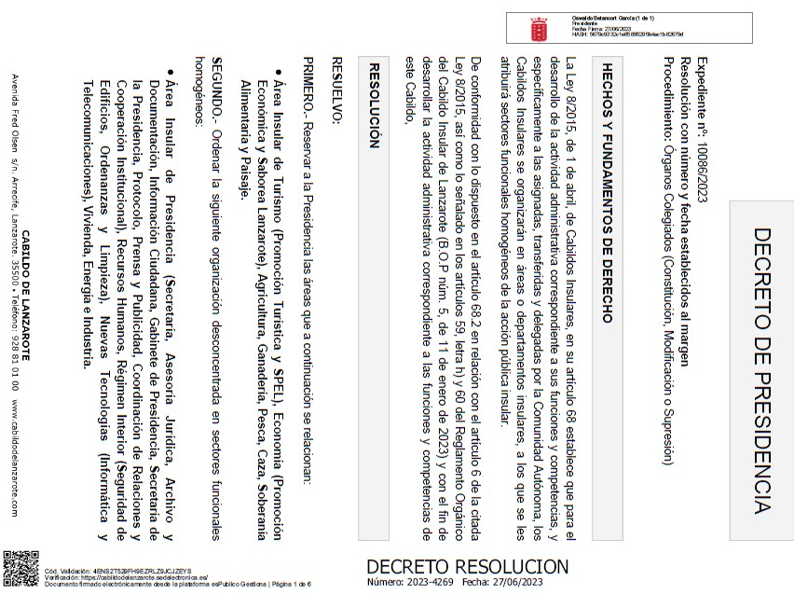
Número: 2023-0013 Fecha: 03/08/2023

E X C M O.
C A B I L D O
I N S U L A R
D E
12
Acta sesión extraordinaria Pleno 11/07/2023

Cód. Validación: 9C5YT574GDAYPN7SQ79ZL94TZ
L A N Z A R O T E
Verificación: https://cabildodelanzarote.sedelectronica.es/
Documento firmado electrónicamente desde la plataforma esPublico Gestiona | Página 12 de 40

ACTA DEL PLENO
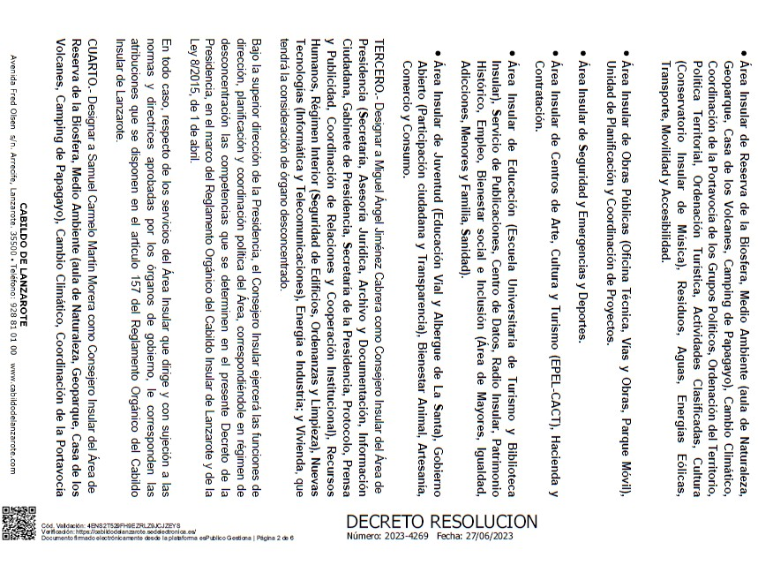
Número: 2023-0013 Fecha: 03/08/2023

E X C M O.
C A B I L D O
I N S U L A R
D E
13
Acta sesión extraordinaria Pleno 11/07/2023

Cód. Validación: 9C5YT574GDAYPN7SQ79ZL94TZ
L A N Z A R O T E
Verificación: https://cabildodelanzarote.sedelectronica.es/
Documento firmado electrónicamente desde la plataforma esPublico Gestiona | Página 13 de 40

ACTA DEL PLENO
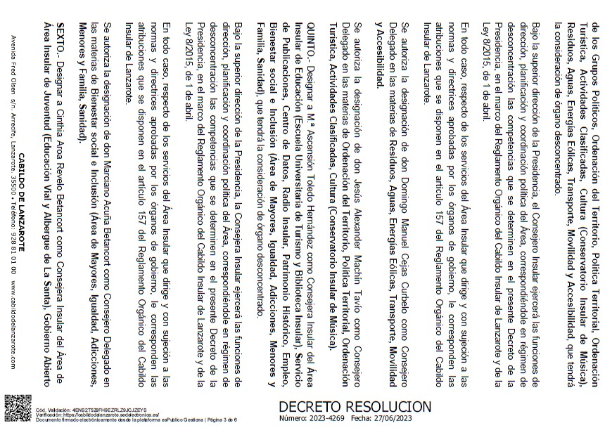
Número: 2023-0013 Fecha: 03/08/2023

E X C M O.
C A B I L D O
I N S U L A R
D E
14
Acta sesión extraordinaria Pleno 11/07/2023

Cód. Validación: 9C5YT574GDAYPN7SQ79ZL94TZ
L A N Z A R O T E
Verificación: https://cabildodelanzarote.sedelectronica.es/
Documento firmado electrónicamente desde la plataforma esPublico Gestiona | Página 14 de 40

ACTA DEL PLENO
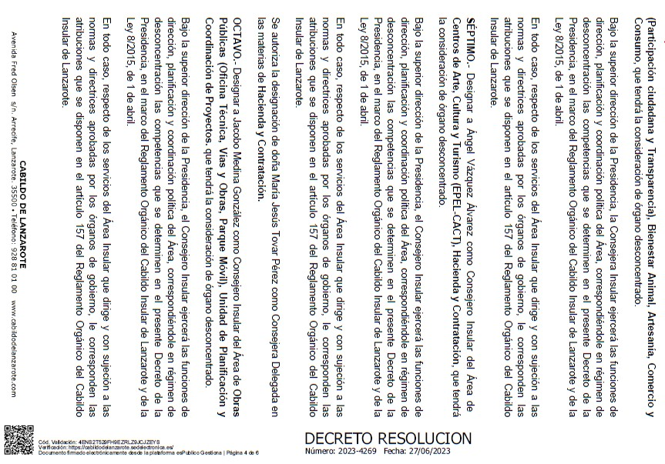
Número: 2023-0013 Fecha: 03/08/2023

E X C M O.
C A B I L D O
I N S U L A R
D E
15
Acta sesión extraordinaria Pleno 11/07/2023

Cód. Validación: 9C5YT574GDAYPN7SQ79ZL94TZ
L A N Z A R O T E
Verificación: https://cabildodelanzarote.sedelectronica.es/
Documento firmado electrónicamente desde la plataforma esPublico Gestiona | Página 15 de 40

ACTA DEL PLENO
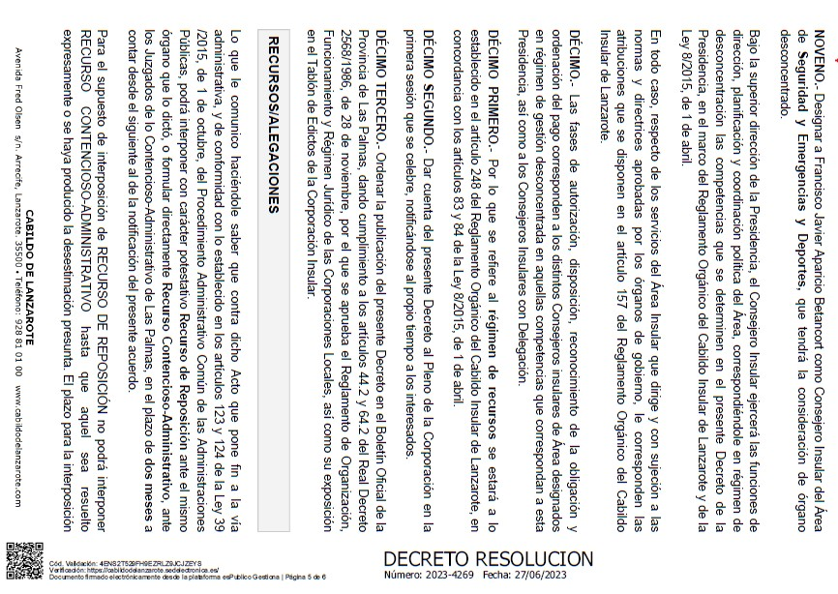
Número: 2023-0013 Fecha: 03/08/2023

C A B I L D O
16
E X C M O.
I N S U L A R
D E
Acta sesión extraordinaria Pleno 11/07/2023

Cód. Validación: 9C5YT574GDAYPN7SQ79ZL94TZ
L A N Z A R O T E
Verificación: https://cabildodelanzarote.sedelectronica.es/
Documento firmado electrónicamente desde la plataforma esPublico Gestiona | Página 16 de 40

ACTA DEL PLENO
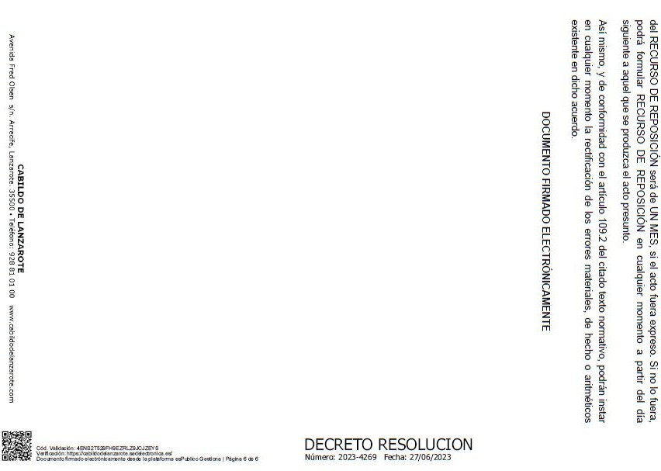
Número: 2023-0013 Fecha: 03/08/2023

Acta sesión extraordinaria Pleno 11/07/2023
C A B I L D O
17
E X C M O.
I N S U L A R
D E

Cód. Validación: 9C5YT574GDAYPN7SQ79ZL94TZ
L A N Z A R O T E
Verificación: https://cabildodelanzarote.sedelectronica.es/
Documento firmado electrónicamente desde la plataforma esPublico Gestiona | Página 17 de 40

ACTA DEL PLENO
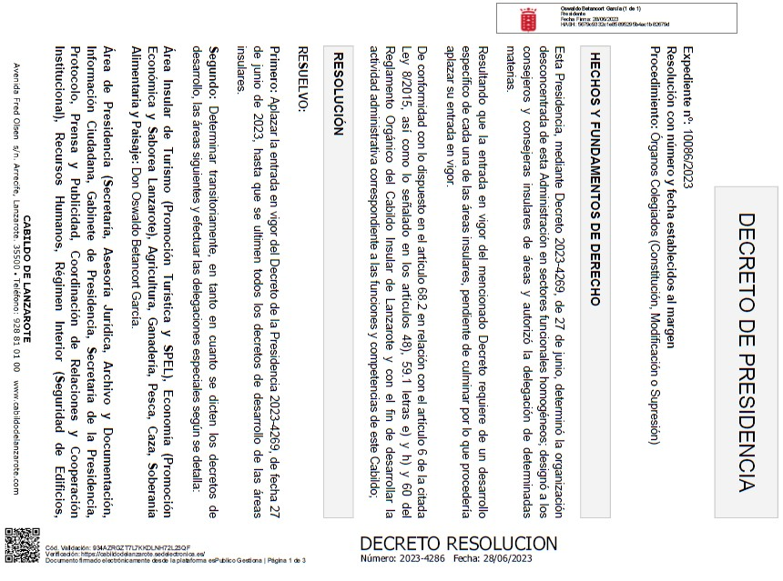
Número: 2023-0013 Fecha: 03/08/2023

I N S U L A R
D E
E X C M O.
18
Acta sesión extraordinaria Pleno 11/07/2023
C A B I L D O

Cód. Validación: 9C5YT574GDAYPN7SQ79ZL94TZ
L A N Z A R O T E
Verificación: https://cabildodelanzarote.sedelectronica.es/
Documento firmado electrónicamente desde la plataforma esPublico Gestiona | Página 18 de 40

ACTA DEL PLENO
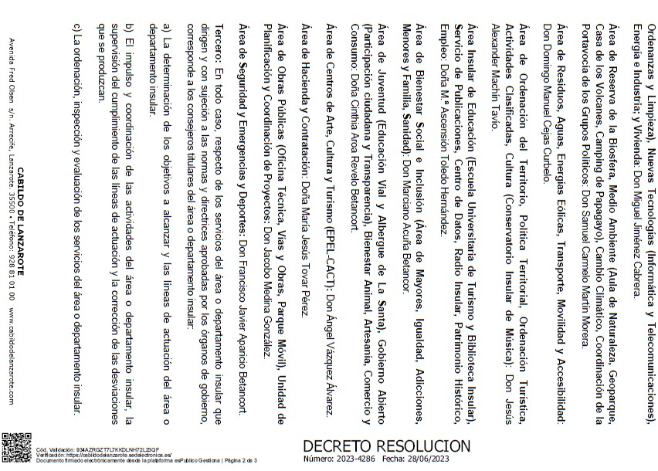
Número: 2023-0013 Fecha: 03/08/2023

19
E X C M O.
C A B I L D O
I N S U L A R
Acta sesión extraordinaria Pleno 11/07/2023
D E

Cód. Validación: 9C5YT574GDAYPN7SQ79ZL94TZ
L A N Z A R O T E
Verificación: https://cabildodelanzarote.sedelectronica.es/
Documento firmado electrónicamente desde la plataforma esPublico Gestiona | Página 19 de 40

ACTA DEL PLENO
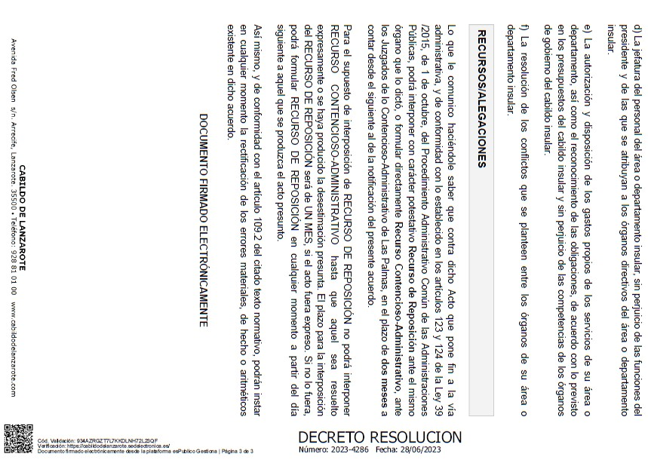
Número: 2023-0013 Fecha: 03/08/2023

9.- Dación de cuenta de los acuerdos del Consejo de Gobierno Insular, de 29 de junio y 3 de julio de 2023, relativos a la delegación de competencias en miembros corporativos

El Pleno toma conocimiento, declarándose así por la presidencia, de los acuerdos adoptados por el Consejo de Gobierno Insular cuyo contenido íntegro se insertan a continuación:

“DON ÁNGEL VÁZQUEZ ÁLVAREZ, CONSEJERO-SECRETARIO DEL CONSEJO DE GOBIERNO INSULAR DEL EXCMO. CABILDO INSULAR DE LANZAROTE

CERTIFICO: Que el Consejo de Gobierno Insular, en sesión ordinaria, celebrada el 29 de junio de 2023, adoptó entre los asuntos del Orden del Día, entre otros, el siguiente acuerdo:

“3.- Propuesta de acuerdo del CGI de delegación de competencias. (Expediente 10079/2023). Creación y composición del Consejo de Gobierno Insular- Corporación 2023-2027.
ACTA DEL PLENO
Número: 2023-0013 Fecha: 03/08/2023

PROPUESTA AL CONSEJO DE GOBIERNO INSULAR DE DELEGACIÓN DE COMPETENCIAS EN MIEMBROS CORPORATIVOS

ANTECEDENTES

- Tras la celebración de las elecciones locales celebradas el pasado 28 de mayo de 2023, convocadas mediante Real Decreto 207/2023, de 3 de abril, el día 26 de junio de 2023 se celebró la sesión plenaria de Constitución de este Excmo. Cabildo Insular, en la que tomó posesión del cargo de Presidente del mismo, D. Oswaldo Betancort García.

- En fecha 27 de junio de 2023, se dicta Decreto 2023-4268 de la Presidencia del Cabildo Insular de Lanzarote designando a los miembros del Consejo de Gobierno Insular, nombrando al Consejero-Secretario y al suplente del mismo, nombrando a los Vicepresidentes y fijando la celebración de las sesiones ordinarias del propio Consejo de Gobierno Insular.
Cód. Validación: 9C5YT574GDAYPN7SQ79ZL94TZ
Verificación: https://cabildodelanzarote.sedelectronica.es/
Documento firmado electrónicamente desde la plataforma esPublico Gestiona | Página 20 de 40

- A su vez, en fecha 27 de junio de 2023, se dicta Decreto 2023-4269 de la Presidencia del Cabildo Insular de Lanzarote ordenando las áreas del Cabildo, el cual, en virtud del Decreto 2023-4286 dictado el 28 de junio de 2023, se deja aplazado hasta que se ultimen todos los decretos de desarrollo de las áreas insulares.

- Como consecuencia de lo anterior resulta necesario clarificar las competencias delegadas del Consejo de Gobierno Insular.

NORMATIVA REGULADORA

- Ley 8/2015, de 1 de abril, de Cabildos Insulares (en adelante, “LCI”).
- Ley 7/1985, de 2 de abril, Reguladora de las Bases del Régimen Local.
- Real Decreto 2568/1986, de 28 de noviembre, por el que se aprueba el Reglamento de Organización, Funcionamiento y Régimen Jurídico de las Entidades Locales (en adelante, “ROF”).
Acta sesión extraordinaria Pleno 11/07/2023 20

- Reglamento Orgánico del Excmo. Cabildo Insular de Lanzarote (“ROCIL”).
- Ley 9/2017, de 8 de noviembre, de Contratos del Sector Público, por la que se transponen al ordenamiento jurídico español las Directivas del Parlamento Europeo y del Consejo 2014/23/UE y 2014/24/UE, de 26 de febrero de 2014 (“LCSP”).

FUNDAMENTOS JURÍDICOS

I.- La Ley 7/1985, de 2 de abril, Reguladora de las Bases del Régimen Local, establece en su artículo 127.1 lo siguiente:

“1. Corresponde a la Junta de Gobierno Local:
- La aprobación de los proyectos de ordenanzas y de los reglamentos, incluidos los orgánicos, con excepción de las normas reguladoras del Pleno y sus comisiones.
- La aprobación del proyecto de presupuesto.
ACTA DEL PLENO
Número: 2023-0013 Fecha: 03/08/2023
- La aprobación de los proyectos de instrumentos de ordenación urbanística cuya aprobación definitiva o provisional corresponda al Pleno.
- Las aprobaciones de los instrumentos de planeamiento de desarrollo del planeamiento general no atribuidas expresamente al Pleno, así como de los instrumentos de gestión urbanística y de los proyectos de urbanización.
- La concesión de cualquier tipo de licencia, salvo que la legislación sectorial la atribuya expresamente a otro órgano.
- (Derogada)
- El desarrollo de la gestión económica, autorizar y disponer gastos en materia de su competencia, disponer gastos previamente autorizados por el Pleno, y la gestión del personal.
- Aprobar la relación de puestos de trabajo, las retribuciones del personal de acuerdo con el presupuesto aprobado por el Pleno, la oferta de empleo público, las bases de las convocatorias de selección y provisión de puestos de trabajo, el número y régimen del personal eventual, la separación del servicio de los funcionarios del Ayuntamiento, sin perjuicio de lo dispuesto en el artículo 99 de esta ley, el despido del personal laboral, el régimen disciplinario y las demás decisiones en materia de personal que no estén expresamente atribuidas a otro órgano.
Cód. Validación: 9C5YT574GDAYPN7SQ79ZL94TZ
Verificación: https://cabildodelanzarote.sedelectronica.es/
Documento firmado electrónicamente desde la plataforma esPublico Gestiona | Página 21 de 40
La composición de los tribunales de oposiciones será predominantemente técnica, debiendo poseer todos sus miembros un nivel de titulación igual o superior al exigido para el ingreso en las plazas convocadas. Su presidente podrá ser nombrado entre los miembros de la Corporación o entre el personal al servicio de las Administraciones públicas.
- El nombramiento y el cese de los titulares de los órganos directivos de la Administración municipal, sin perjuicio de lo dispuesto en la disposición adicional octava para los funcionarios de Administración local con habilitación de carácter nacional.
- El ejercicio de las acciones judiciales y administrativas en materia de su competencia.
- Las facultades de revisión de oficio de sus propios actos.
- Ejercer la potestad sancionadora salvo que por ley esté atribuida a otro órgano.
- Designar a los representantes municipales en los órganos colegiados de gobierno o administración de los entes, fundaciones o sociedades, sea cual sea su naturaleza, en los que el Ayuntamiento sea partícipe.
- Las demás que le correspondan, de acuerdo con las disposiciones legales vigentes”.

Por su parte, el apartado 2 de dicho artículo recoge que “la Junta de Gobierno Local podrá
Acta sesión extraordinaria Pleno 11/07/2023 21

delegar en los Tenientes de Alcalde, en los demás miembros de la Junta de Gobierno Local, en su caso, en los demás concejales, en los coordinadores generales, directores generales u órganos similares, las funciones enumeradas en los párrafos e), f), g), h) con excepción de la aprobación de la relación de puestos de trabajo, de las retribuciones del personal, de la oferta de empleo público, de la determinación del número y del régimen del personal eventual y de la separación del servicio de los funcionarios, y l) del apartado anterior”.

II.- En términos semejantes, la Ley 8/2015, de 1 de abril, de Cabildos Insulares, afirma en su artículo 62 las atribuciones del Consejo de Gobierno Insular, señalando:

“Corresponden al consejo de gobierno insular las siguientes atribuciones:

- La aprobación de los proyectos de ordenanzas y de los reglamentos, incluidos los orgánicos, con excepción de las normas reguladoras del pleno y sus comisiones.
ACTA DEL PLENO
Número: 2023-0013 Fecha: 03/08/2023
- La aprobación del proyecto de presupuesto.
- La aprobación de los proyectos de instrumentos de ordenación urbanística cuya aprobación definitiva o provisional corresponda al pleno.
- La concesión de cualquier tipo de licencia, salvo que la legislación sectorial la atribuya expresamente a otro órgano.
- El desarrollo de la gestión económica, autorizar y disponer gastos en materia de su competencia, disponer gastos previamente autorizados por el pleno, y la gestión del personal.
- La aprobación de la relación de puestos de trabajo, de las retribuciones del personal de acuerdo con el presupuesto aprobado por el pleno, de la oferta de empleo público, de las bases de las convocatorias de selección y provisión de puestos de trabajo, del número y régimen del personal eventual, la separación del servicio de los funcionarios del cabildo insular y el despido del personal laboral del mismo, el régimen disciplinario y las demás decisiones en materia de personal que no estén expresamente atribuidas a otro órgano.
- El nombramiento y el cese de los titulares de los órganos directivos de la administración insular, sin perjuicio de lo dispuesto para los funcionarios de administración local con habilitación de carácter nacional.
Cód. Validación: 9C5YT574GDAYPN7SQ79ZL94TZ
Verificación: https://cabildodelanzarote.sedelectronica.es/
Documento firmado electrónicamente desde la plataforma esPublico Gestiona | Página 22 de 40
- El ejercicio de las acciones judiciales y administrativas en materia de su competencia.
- La revisión de oficio de sus propios actos.
- El ejercicio de la potestad sancionadora, salvo que por ley esté atribuida a otro órgano.
- Las demás que le correspondan, de acuerdo con las disposiciones legales vigentes”.

III.- El tenor literal de la Disposición Adicional 2ª de la Ley 9/2017, de 8 de noviembre, de Contratos del Sector Público (LCSP), es el siguiente:

“1. Corresponden a los Alcaldes y a los Presidentes de las Entidades Locales las competencias como órgano de contratación respecto de los contratos de obras, de suministro, de servicios, los contratos de concesión de obras, los contratos de concesión de servicios y los contratos administrativos especiales, cuando su valor estimado no supere el 10 por ciento de los recursos ordinarios del presupuesto ni, en cualquier caso, la cuantía de seis millones de euros, incluidos los de carácter plurianual cuando su duración no sea superior a cuatro años, eventuales prórrogas incluidas siempre que el importe acumulado de todas sus anualidades no supere ni el porcentaje indicado, referido a los recursos ordinarios del presupuesto del primer ejercicio, ni la cuantía
Acta sesión extraordinaria Pleno 11/07/2023 22

señalada.

- Corresponden al Pleno las competencias como órgano de contratación respecto de los contratos mencionados en el apartado anterior que celebre la Entidad Local, cuando por su valor o duración no correspondan al Alcalde o Presidente de la Entidad Local, conforme al apartado anterior. Asimismo, corresponde al Pleno la aprobación de los pliegos de cláusulas administrativas generales a los que se refiere el artículo 121 de esta Ley.

- En los municipios de población inferior a 5.000 habitantes es igualmente competencia del Pleno autorizar la redacción y licitación de proyectos independientes relativos a cada una de las partes de una obra cuyo periodo de ejecución exceda al de un presupuesto anual, siempre que estas sean susceptibles de utilización separada en el sentido del uso general o del servicio, o puedan ser sustancialmente definidas”.

Recogiendo el apartado 4 de la citada Disposición que “en los municipios de gran población a que se refiere el artículo 121 de la Ley 7/1985, de 2 de abril, Reguladora de las Bases del Régimen Local, las competencias del órgano de contratación que se describen en los apartados anteriores se ejercerán por la Junta de Gobierno Local, cualquiera que sea el importe del contrato o la duración del mismo, siendo el Pleno el competente para aprobar los pliegos de cláusulas administrativas generales”.
ACTA DEL PLENO
Número: 2023-0013 Fecha: 03/08/2023

En base a lo expuesto, y de conformidad con la legislación citada y de los artículos 146 y 147 del Reglamento Orgánico de este Cabildo Insular, se propone al Consejo de Gobierno Insular la adopción de los siguientes

ACUERDOS:

PRIMERO.- Con la pretensión de clarificar la delegación de competencias como órgano de contratación del Cabildo Insular de Lanzarote que ostenta el Consejo de Gobierno Insular, de conformidad con la Disposición Adicional Segunda de la LCSP, y dado que la Base 39ª de las Bases de ejecución de los Presupuestos Generales del Cabildo Insular de Lanzarote ha sido redactada en base a un Acuerdo de este órgano de la legislatura anterior, se delegan las competencias en materia de CONTRATACIÓN de la forma que se establece a continuación:
Cód. Validación: 9C5YT574GDAYPN7SQ79ZL94TZ
Verificación: https://cabildodelanzarote.sedelectronica.es/
Documento firmado electrónicamente desde la plataforma esPublico Gestiona | Página 23 de 40

- A la Consejera DOÑA MARÍA JESÚS TOVAR PÉREZ las competencias como Órgano de Contratación respecto de:

- Los contratos de obras, de suministro, de servicios, los contratos de concesión de obras, los contratos de concesión de servicios y los contratos administrativos especiales, cuando su valor estimado no supere el 10 por ciento de los recursos ordinarios del presupuesto ni, en cualquier caso, la cuantía de seis millones de euros, incluidos los de carácter plurianual cuando su duración no sea superior a cuatro años, eventuales prórrogas incluidas siempre que el importe acumulado de todas sus anualidades no supere ni el porcentaje indicado, referido a los recursos ordinarios del presupuesto del primer ejercicio, ni la cuantía señalada. Salvo aquellos que tengan la consideración de menores, en los términos que expresa el artículo 118 de la Ley de Contratos del Sector Público.
Acta sesión extraordinaria Pleno 11/07/2023 23

- La celebración de los contratos privados, así como la adjudicación de concesiones sobre los bienes de las mismas y la adquisición de bienes inmuebles y derechos sujetos a la legislación patrimonial cuando el presupuesto base de licitación no supere el 10 por ciento de los recursos ordinarios del presupuesto ni el importe de tres millones de euros, así como la enajenación del patrimonio, cuando su valor no supere el porcentaje ni la cuantía indicados.

- Los actos de trámite, tales como la rectificación, durante la fase de licitación, de errores materiales, de hecho o aritméticos que se adviertan en los documentos que integran los expedientes de contratación, cualquiera que sea su naturaleza y cuantía, así como la información adicional que en aplicación del artículo 138 de la Ley 9/2017, de Contratos del Sector Público deba proporcionarles a los licitadores, así como dar publicidad a las licitaciones o la formulación de requerimientos para la presentación de documentación y constitución de garantías, para los expedientes de contratación que sean competencia del Consejo de Gobierno.
ACTA DEL PLENO
Número: 2023-0013 Fecha: 03/08/2023

- Respecto las competencias como Órgano de Contratación para los contratos considerados por la Ley de Contratos del Sector Público como “menores” en sus distintas modalidades (obras, servicios, suministros, concesión de obras, concesión de servicios, administrativos especiales y privados), siendo su valor estimado inferior a 40.000 euros, cuando se trate de contratos de obras, o a 15.000 euros, cuando se trate de contratos de suministro, de servicios o privados, así como los anticipos de caja fija y cantidades a justificar a empleados públicos para atender gastos menores, se delegan de en los/as Consejeros/as siguientes:

- DON OSWALDO BETANCORT GARCÍA: TURISMO (PROMOCIÓN TURÍSTICA Y SPEL), ECONOMÍA (PROMOCIÓN ECONÓMICA Y SABOREA LANZAROTE), AGRICULTURA, GANADERÍA, PESCA, CAZA, SOBERANÍA ALIMENTARIA Y PAISAJE.

- DON MIGUEL ÁNGEL JIMÉNEZ CABRERA: PRESIDENCIA (SECRETARÍA, ASESORÍA JURÍDICA, ARCHIVO Y DOCUMENTACIÓN, INFORMACIÓN CIUDADANA, GABINETE DE PRESIDENCIA, SECRETARÍA DE LA PRESIDENCIA, PROTOCOLO, PRENSA Y PUBLICIDAD, COORDINACIÓN DE RELACIONES Y COOPERACIÓN INSTITUCIONAL), RECURSOS HUMANOS, RÉGIMEN INTERIOR (SEGURIDAD DE EDIFICIOS, ORDENANZAS Y LIMPIEZA), NUEVAS TECNOLOGÍAS (INFORMÁTICA Y TELECOMUNICACIONES), ENERGÍA E INDUSTRIA Y VIVIENDA.
Cód. Validación: 9C5YT574GDAYPN7SQ79ZL94TZ
Verificación: https://cabildodelanzarote.sedelectronica.es/
Documento firmado electrónicamente desde la plataforma esPublico Gestiona | Página 24 de 40

- DON SAMUEL CARMELO MARTÍN MORERA: RESERVA DE LA BIOSFERA, MEDIO AMBIENTE (AULA DE NATURALEZA, GEOPARQUE, CASA DE LOS VOLCANES, CAMPING DE PAPAGAYO), CAMBIO CLIMÁTICO Y COORDINACIÓN DE LA PORTAVOCÍA DE LOS GRUPOS POLÍTICOS.

- DON JESÚS ALEXANDER MACHÍN TAVÍO: ORDENACIÓN DEL TERRITORIO, POLÍTICA TERRITORIAL, ORDENACIÓN TURÍSTICA, ACTIVIDADES CLASIFICADAS Y CULTURA (CONSERVATORIO INSULAR DE MÚSICA).

- DON DOMINGO MANUEL CEJAS CURBELO: RESIDUOS, AGUAS, ENERGÍAS EÓLICAS, TRANSPORTE, MOVILIDAD Y ACCESIBILIDAD.
Acta sesión extraordinaria Pleno 11/07/2023 24

- DOÑA MARÍA ASCENSIÓN TOLEDO HERNÁNDEZ: EDUCACIÓN (ESCUELA UNIVERSITARIA DE TURISMO Y BIBLIOTECA INSULAR), SERVICIO DE PUBLICACIONES, CENTRO DE DATOS, RADIO INSULAR, PATRIMONIO HISTÓRICO Y EMPLEO.

- DON MARCIANO ACUÑA BETANCOR: BIENESTAR SOCIAL E INCLUSIÓN (ÁREA DE MAYORES, IGUALDAD, ADICCIONES, MENORES Y FAMILIA, SANIDAD).

- DOÑA CINTHIA AROA REVELO BETANCORT: JUVENTUD (EDUCACIÓN VIAL Y ALBERGUE DE LA SANTA), GOBIERNO ABIERTO (PARTICIPACIÓN CIUDADANA Y TRANSPARENCIA), BIENESTAR ANIMAL, ARTESANÍA, COMERCIO Y CONSUMO.

- DON JACOBO MEDINA GONZÁLEZ: OBRAS PÚBLICAS (OFICINA TÉCNICA, VÍAS Y OBRAS, PARQUE MÓVIL), UNIDAD DE PLANIFICACIÓN Y COORDINACIÓN DE PROYECTOS.
ACTA DEL PLENO
Número: 2023-0013 Fecha: 03/08/2023

- DON FRANCISCO JAVIER APARICIO BETANCORT: SEGURIDAD Y EMERGENCIAS Y DEPORTES.

- DON ÁNGEL VÁZQUEZ ÁLVAREZ: CENTROS DE ARTE, CULTURA Y TURISMO (EPEL – CACT)

- DOÑA MARÍA JESÚS TOVAR PÉREZ: HACIENDA Y CONTRATACIÓN. SEGUNDO.- A FAVOR DE DON OSWALDO BETANCORT GARCÍA.
· Área de Caza:

- Licencias y autorizaciones:
Cód. Validación: 9C5YT574GDAYPN7SQ79ZL94TZ
Verificación: https://cabildodelanzarote.sedelectronica.es/
Documento firmado electrónicamente desde la plataforma esPublico Gestiona | Página 25 de 40
- Concesión de licencias de caza
- Autorizaciones para saca, reintroducción, traslado, suelta y repoblación de especies cinegéticas.
- Autorización de campos de entrenamiento para perros de caza.

- Gestión de caza:
- Convocatoria de examen de cazador y concursos de caza.
- Declaración de emergencia cinegética.
- Control biológico de poblaciones animales.
- Acreditación de Guardas de Caza.
- Resolución de zonas cinegéticas especiales.

- Ejercicio de la potestad sancionadora: Sanciones en materia de caza. TERCERO.- A FAVOR DE DON MIGUEL ÁNGEL JIMÉNEZ CABRERA.
Acta sesión extraordinaria Pleno 11/07/2023 25

- Área de Recursos Humanos:
- Licencias y autorizaciones; Gestión de personal:

- Suscribir los contratos de trabajo.
- Firma de resoluciones de viaje, sus liquidaciones y dietas.
- Autorizaciones para prolongación de la permanencia en el servicio activo del personal funcionario y laboral.
- Concesión de prestaciones o ayudas sociales previstas en los Convenios Colectivos, Acuerdos o Reglamentos de Funcionarios (médico farmacéutica, estudios, anticipos reintegrables, etc.).
- Concesión de permisos y licencias.
- Reconocimiento de antigüedad o servicios prestados.
- Declaración de situaciones administrativas de los funcionarios públicos (excedencias, servicios especiales, comisiones de servicios).
ACTA DEL PLENO
Número: 2023-0013 Fecha: 03/08/2023
- Autorización de dietas, así como los gastos de locomoción y desplazamiento.
- La aprobación de las bases de las convocatorias de selección y provisión de puestos de trabajo de los empleados públicos de esta Corporación, siempre que se trate de contrataciones laborales no indefinidas o fijas o para sustituciones de personal funcionario o laboral.
- Facultad de dictar, una vez aprobadas por el Consejo de Gobierno Insular, las bases que han de regir las convocatorias de los procesos de selección de Personal Funcionario y Laboral, incluidos los destinados a la constitución de listas de reserva, los actos administrativos de instrucción que formen parte de tales procedimientos, así como la de designación de las personas que integren los tribunales calificadores correspondientes y sus eventuales modificaciones, incluyendo esta delegación la facultad de resolver los recursos potestativos de reposición que, en su caso, se interpusieran contra tales actos.

- Ejercicio de la potestad sancionadora: El ejercicio de la potestad sancionadora en materia de personal y el despido del personal laboral.

CUARTO.- A FAVOR DE DON SAMUEL CARMELO MARTÍN MORERA.
Cód. Validación: 9C5YT574GDAYPN7SQ79ZL94TZ
Verificación: https://cabildodelanzarote.sedelectronica.es/
Documento firmado electrónicamente desde la plataforma esPublico Gestiona | Página 26 de 40

- Área de Medio Ambiente (A ula de N aturaleza, Geoparque, Casa de los Volcanes, Camping de Papagayo):

- Licencias y autorizaciones: Autorizaciones en materia de Medio Ambiente.

- Emisión de informes y otorgamiento de autorizaciones relativas a producciones audiovisuales, reportajes fotográficos, eventos deportivos y culturales a desarrollar en el medio natural, excepto las autorizaciones previstas en el artículo 80 de la Ley 4/2017, de 13 de julio, del Suelo y de los Espacios Naturales Protegidos de Canarias.

- Delegación en materia de medio ambiente: Autorizaciones en materia de Medio Ambiente, Informes de compatibilidad.

- Ejercicio de la potestad sancionadora: Sanciones en materia de Medio Ambiente.
Acta sesión extraordinaria Pleno 11/07/2023 26

QUINTO.- A FAVOR DE DON DOMINGO MANUEL CEJAS CURBELO.

- Área de Transportes:

- Licencias y autorizaciones:
- Concesión, denegación o renovación de tarjeta de transporte y autorizaciones para vehículos de alquiler.
- Autorizaciones de transporte público regulares permanentes de viajeros de uso general, de transportes regulares temporales y de uso especial, transporte turístico y de transporte a la demanda.
- Autorizaciones para el establecimiento y, en su caso, para el ejercicio de las funciones de construcción y explotación de las estaciones de vehículos de servicios públicos de viajeros y mercancías por carretera.
- Otorgamiento de concesiones para el transporte público regular de viajeros de uso general, así como de sus modificaciones, prórrogas y revocación.
ACTA DEL PLENO
Número: 2023-0013 Fecha: 03/08/2023
- Autorizaciones de líneas de transporte público regular de viajeros de uso general y modificaciones.
- Autorización para la homologación, visados de centros, cursos y exámenes para la formación obligatoria de conductores, así como la revocación de esta autorización.
- Cualesquiera otras autorizaciones que fueran encomendadas a este Cabildo por transferencia, delegación o modificación legal en materia de transportes.

- Gestión de transportes:
- Otorgamiento, visado, sustitución, rehabilitación, suspensión temporal, levantamiento de suspensión, cambio de titular, baja, expedición de copias certificadas y modificación de las condiciones de autorizaciones de transporte por carretera.
- Modificaciones tarifarias de líneas de transporte público regular de viajeros de uso general.
- Expedición de tarjetas de tacógrafos.

- Ejercicio de la potestad sancionadora: Incoación, tramitación y resolución de expedientes sancionadores en materia de transporte terrestre y por cable.
Cód. Validación: 9C5YT574GDAYPN7SQ79ZL94TZ
Verificación: https://cabildodelanzarote.sedelectronica.es/
Documento firmado electrónicamente desde la plataforma esPublico Gestiona | Página 27 de 40

SEXTO.- A FAVOR DE DON JESÚS ALEXANDER MACHÍN TAVÍO.

- Área de Actividades Clasificadas:

- Licencias y autorizaciones:
- Otorgamiento de Licencia de actividades clasificadas por subrogación.
- Emisión de Informes de calificación de actividades clasificadas.
- Autorizaciones para celebración de espectáculos públicos que discurran por más de un término municipal.

- Licencias y autorizaciones en la materia correspondiente.

- Área de Ordenación Turística:
Acta sesión extraordinaria Pleno 11/07/2023 27

- Resolución de los expedientes de vivienda vacacional.

- Resolución de los Procedimientos Administrativos de Autorización de Establecimientos Turísticos de Alojamiento previstos en la Legislación Autonómica de Canarias, transferidos a los Cabildos Insulares, por las causas legales de desistimiento expreso de la parte interesada, por desaparición sobrevenida del objeto, por desistimiento declarado de oficio por falta de subsanación de los requisitos exigibles previo requerimiento de la Administración y por la declaración de caducidad derivada de la paralización del procedimiento por causa imputable a la parte interesada, así como la de resolver los Recursos Potestativos de Reposición que contra dichas resoluciones pueden interponerse.

SÉPTIMO.- A FAVOR DE DOÑA MARÍA ASCENSIÓN TOLEDO HERNÁNDEZ.

- Área de Patrimonio Histórico:
ACTA DEL PLENO
Número: 2023-0013 Fecha: 03/08/2023

- Licencias y autorizaciones: Otorgamiento de licencias o autorizaciones en materia de Patrimonio Histórico.

- Ejercicio de la potestad sancionadora: Sanciones en materia de Patrimonio Histórico. OCTAVO.- A FAVOR DE DON MARCIANO ACUÑA BETANCOR.
- Área de Bienestar Social:

- Resolución de las solicitudes de ayudas de emergencia social y ayudas técnicas para el ejercicio correspondiente.

NOVENO.- A FAVOR DE DOÑA CINTHIA AROA REVELO BETANCORT.
Cód. Validación: 9C5YT574GDAYPN7SQ79ZL94TZ
Verificación: https://cabildodelanzarote.sedelectronica.es/
Documento firmado electrónicamente desde la plataforma esPublico Gestiona | Página 28 de 40

- Área de Artesanía:

- Licencias y autorizaciones:
- Concesión, denegación o renovación del Carnet de Artesano en las distintas modalidades.
- Calificación de Empresa Artesana.

DÉCIMO.- A FAVOR DE DON JACOBO MEDINA GONZÁLEZ.

- Área de Obras Públicas:

- Licencias y autorizaciones:
- Autorizaciones para obras contiguas a carreteras.
- Autorizaciones de utilización de carreteras para pruebas deportivas.
- Autorizaciones para instalación de Estaciones de Servicio.

- Ejercicio de la potestad sancionadora: Sanciones en materia de Obras Públicas y Carreteras.
Acta sesión extraordinaria Pleno 11/07/2023 28

DÉCIMO PRIMERO.- A FAVOR DE DON FRANCISCO JAVIER APARICIO BETANCORT.

- Área de Deportes:

- Emisión y tramitación de autorizaciones referidas en el artículo 80, “Autorización insular de eventos deportivos y red oficial de rutas en el medio natural”, prevista en la Ley 4/2017, de 13 de julio, del Suelo y de los Espacios Naturales Protegidos de Canarias.

DÉCIMO SEGUNDO.- A FAVOR DE DOÑA MARÍA JESÚS TOVAR PÉREZ.

- Área de Hacienda:

- Desarrollo de la gestión económica, autorización y disposición:
ACTA DEL PLENO
Número: 2023-0013 Fecha: 03/08/2023
- Firma de documentos contables, aprobación de gastos y resoluciones del Departamento de Aprobación de facturas de provisiones y minutas de honorarios de Procuradores y Abogados correspondientes a los recursos de este Cabildo.
- Adjudicación de las cajas fijas concedidas a trabajadores de esta institución y la aprobación de las cuentas justificativas de las mismas.
- Recaudación.

- Área de Contratación: Las especificadas en el Acuerdo Primero del presente.

DÉCIMO TERCERO.- Las competencias para la concertación de operaciones de créditos y las iniciativas a la ampliación del número de anualidades y a la modificación de porcentajes de gastos plurianuales se regirán por lo dispuesto en el art. 52.2 del Real Decreto Legislativo 2/2004, de 5 de marzo, por el que se aprobó el Texto Refundido de la Ley de Haciendas Locales y Real Decreto 500/1990, de 20 de abril, sobre Presupuestos de las Entidades Locales.

DÉCIMO CUARTO.- Todas las competencias no delegadas expresamente en la presente propuesta, de las atribuidas por la citada Ley de Bases de Régimen Local, y por la Ley de Cabildos, así como las previstas en el Reglamento Orgánico del Cabildo de Lanzarote, continuarán asignadas al Consejo de Gobierno Insular.
Cód. Validación: 9C5YT574GDAYPN7SQ79ZL94TZ
Verificación: https://cabildodelanzarote.sedelectronica.es/
Documento firmado electrónicamente desde la plataforma esPublico Gestiona | Página 29 de 40

DÉCIMO QUINTO.- Dar cuenta al Pleno de la Corporación en la primera sesión que se celebre, en cumplimiento de lo previsto en el artículo 42 del ROF.

DÉCIMO SEXTO.- Asimismo, el Acuerdo que, en su caso, se dicte deberá insertarse en el Boletín Oficial de La Provincia de Las Palmas y exponerse en el Tablón de Edictos de la Corporación Insular, de conformidad con el artículo 66.1 del ROF.

Se aprueba por unanimidad, votando a favor: D. Oswaldo Betancort García, D. Francisco J. Aparicio Betancort, D. Miguel Ángel Jiménez Cabrera, D. Jacobo Medina González, Dª Cinthia Aroa Revelo Betancort, Dª M.ª Ascensión Toledo Hernández y D. Ángel Vázquez Álvarez.

Y para que conste, a reserva de los términos definitivos en que quede redactada el Acta, en el
Acta sesión extraordinaria Pleno 11/07/2023 29

momento de su aprobación, de conformidad con lo establecido 206 del Real Decreto 2568/1986, de 28 de noviembre, por el que se aprueba el Reglamento de Organización, Funcionamiento y Régimen Jurídico de las Entidades Locales, se expide la presente certificación de orden y con el visto bueno del Excmo. Sr. Presidente”.

---oOo---

“DON ÁNGEL VÁZQUEZ ÁLVAREZ, CONSEJERO-SECRETARIO DEL CONSEJO DE GOBIERNO INSULAR DEL EXCMO. CABILDO INSULAR DE LANZAROTE

CERTIFICO: Que el Consejo de Gobierno Insular, en sesión ordinaria, celebrada el 3 de julio de 2023, adoptó entre los asuntos del Orden del Día, entre otros, el siguiente acuerdo:
ACTA DEL PLENO
Número: 2023-0013 Fecha: 03/08/2023

“4.- Propuesta de modificación del acuerdo del CGI de delegación de competencias. (Expediente 10079/2023). Creación y composición del Consejo de Gobierno Insular- Corporación 2023-2027.

PROPUESTA DE CORRECCIÓN DE ACUERDO DEL CONSEJO DE GOBIERNO INSULAR DE FECHA 29 DE JUNIO DE 2023.

Habiéndose adoptado acuerdo por el Consejo de Gobierno Insular en materia de delegación de competencias (E.E.10079/2023), en sesión ordinaria celebrada el 29 de junio de 2023, y con la finalidad de complementar las competencias en materia de hacienda referidas a la Sra. Consejera delegada, Dña. María Jesús Tovar Pérez, es por lo que se propone modificar el punto Décimo- segundo, de tal forma que:

Donde dice:

Área de Hacienda
Cód. Validación: 9C5YT574GDAYPN7SQ79ZL94TZ
Verificación: https://cabildodelanzarote.sedelectronica.es/
Documento firmado electrónicamente desde la plataforma esPublico Gestiona | Página 30 de 40

- Desarrollo de gestión económica, autorización y disposición:

- Firma de documentos contables, aprobación de gastos y resoluciones del Departamento de Aprobación de facturas provisiones y minutas de honorarios de procuradores y Abogados correspondientes a los recursos de este Cabildo.
- Adjudicación de las cajas fijas concedidas a trabajadores de esta institución y aprobación de las cuentas justificativas de las mismas.
- Recaudación.

Debe decir:

- Desarrollo de la Gestión Económica:

- Aprobación de gastos y resoluciones de aprobación de facturas; de provisiones y minutas de
Acta sesión extraordinaria Pleno 11/07/2023 30

honorarios de Procuradores y Abogados correspondientes a los Recursos de este Cabildo.
- Adjudicación de las Cajas Fijas concedidas a trabajadores de esta Institución y la Aprobación de la Cuentas Justificativas de las mismas.
- La Autorización, Disposición y Reconocimiento de la Obligación del Gasto.
- El reconocimiento de la obligación de contratos mayores de suministro y servicios.
- La firma de la Ordenación de Pagos y firma de documentos contables en general.
- La firma de las Resoluciones y de demás actos relacionados con la Concesión y Justificación de Subvenciones.
- Recaudación.

Se aprueba por unanimidad, votando a favor: D. Oswaldo Betancort García, D. Miguel Ángel Jiménez Cabrera, D. Samuel C. Martín Morera, Dª Cinthia Aroa Revelo Betancort , Dª Mª Ascensión Toledo Hernández y D. Ángel Vazquez Álvarez.

Y para que conste, a reserva de los términos definitivos en que quede redactada el Acta, en el momento de su aprobación, de conformidad con lo establecido 206 del Real Decreto 2568/1986, de 28 de noviembre, por el que se aprueba el Reglamento de Organización, Funcionamiento y Régimen Jurídico de las Entidades Locales, se expide la presente certificación de orden y con el visto bueno del Excmo. Sr. Presidente”.
ACTA DEL PLENO
Número: 2023-0013 Fecha: 03/08/2023

10.- Dación de cuenta del acuerdo del Consejo de Gobierno Insular, de 3 de julio de 2023, relativo a la determinación del número, características y retribuciones del personal eventual

El Pleno toma conocimiento, declarándose así por la presidencia, del acuerdo adoptado por el Consejo de Gobierno Insular cuyo contenido es del siguiente tenor:

“DON ÁNGEL VÁZQUEZ ÁLVAREZ, CONSEJERO-SECRETARIO DEL CONSEJO DE GOBIERNO INSULAR DEL EXCMO. CABILDO INSULAR DE LANZAROTE
Cód. Validación: 9C5YT574GDAYPN7SQ79ZL94TZ
Verificación: https://cabildodelanzarote.sedelectronica.es/
Documento firmado electrónicamente desde la plataforma esPublico Gestiona | Página 31 de 40

CERTIFICO: Que el Consejo de Gobierno Insular, en sesión ordinaria, celebrada el 3 de julio de 2023, adoptó entre los asuntos del Orden del Día, entre otros, el siguiente acuerdo:

“3.- Propuesta de acuerdo CGI relativo a la determinación del número, características y retribuciones del personal eventual del Cabildo Insular de Lanzarote. (Expediente 10709/2023). Planificación y Ordenación de Personal.

PROPUESTA DE ACUERDO QUE ELEVA EL PRESIDENTE DE LA CORPORACIÓN AL CONSEJO DE GOBIERNO INSULAR RELATIVO A LA DETERMINACIÓN DEL NÚMERO, CARACTERÍSTICAS Y RETRIBUCIONES DEL PERSONAL EVENTUAL DEL CABILDO INSULAR DE LANZAROTE. EXPEDIENTE 10709/2023.

ANTECEDENTES DE HECHO
Acta sesión extraordinaria Pleno 11/07/2023 31

Primero. Mediante Providencia del Sr. Presidente del Excmo. Cabildo Insular de Lanzarote, de fecha 28/06/2023, se dispone lo siguiente: “(...) Constituido el Excmo. Cabildo Insular de Lanzarote, en sesión extraordinaria celebrada por el Pleno el día 26 de junio de 2023, y considerando que se ha producido el cese de todo el personal eventual correspondiente al mandato corporativo 2019-2023, se propone por parte de esta Presidencia se incoe el expediente administrativo que corresponda, conforme a las necesidades de la nueva Corporación de contar con personal eventual con carácter no permanente para la realización de funciones expresamente de confianza o asesoramiento especial (...)”.

Segundo. Visto que esta Corporación ha aprobado en sesión extraordinaria y urgente del Pleno, celebrada el día 11 de abril de 2023, el Presupuesto General consolidado del Excmo. Cabildo Insular de Lanzarote para el ejercicio 2023; junto con sus Bases de Ejecución, Plantilla de Personal y Anexos, cuya publicación se llevó a cabo en el Boletín Oficial de la Provincia de Las Palmas número 45, del día viernes 14 de abril de 2023.
ACTA DEL PLENO
Número: 2023-0013 Fecha: 03/08/2023

Tercero. Conforme a los datos obrantes en el Área de Recursos Humanos, a fecha 28 de junio de 2023 se encuentran vacantes todas las plazas correspondientes a personal eventual, lo cual queda acreditado mediante la documentación incorporada en el presente expediente.

Cuarto. Atendiendo la propuesta realizada por el Sr. Presidente de la Corporación Insular y consultados los datos obrantes en el Área de Recursos Humanos al día de la fecha, se ha procedido a la incorporación en el expediente de Informe del Área de Recursos Humanos, suscrito por la Coordinadora de la misma en fecha 29/06/2023.

Quinto. Obra en el expediente Informe del Órgano de Gestión Económico Financiero, respecto a la existencia de crédito adecuado y suficiente para el gasto que se propone, suscrito por la titular del mismo en fecha 29/06/2023, así como también Informe de Fiscalización limitada previa, de fecha 30/06/2023, con el resultado de conformidad suscrito por la Intervención General de la Corporación.
Cód. Validación: 9C5YT574GDAYPN7SQ79ZL94TZ
Verificación: https://cabildodelanzarote.sedelectronica.es/
Documento firmado electrónicamente desde la plataforma esPublico Gestiona | Página 32 de 40

A los antecedentes de hecho anteriores, les resultan de aplicación los siguientes

FUNDAMENTOS DE DERECHO

- El Régimen Jurídico del personal eventual se encuentra regulado en los artículos 104 y 104 bis de la Ley de Bases del Régimen Local, en concordancia con el artículo 176 del Real Decreto Legislativo 781/1986, de 18 de abril, por el que se aprueba el Texto Refundido de las disposiciones legales vigentes en materia de Régimen Local, y en el artículo 12 del Texto Refundido de la Ley del Estatuto Básico del Empleado Público, aprobado por el Real Decreto Legislativo 5/2015, de 30 de octubre.

- En virtud del artículo 104 de la Ley 7/1985, de 2 de abril, de Bases de Régimen Local:
Acta sesión extraordinaria Pleno 11/07/2023 32

“(...) 1. El número, características y retribuciones del personal eventual será determinado por el Pleno de cada Corporación, al comienzo de su mandato. Estas determinaciones sólo podrán modificarse con motivo de la aprobación de los presupuestos anuales.
- El nombramiento y cese de estos funcionarios es libre y corresponde al Alcalde o al Presidente de la entidad local correspondiente. Cesan automáticamente en todo caso cuando se produzca el cese o expire el mandato de la autoridad a la que presten su función de confianza o asesoramiento.
- Los nombramientos de funcionarios de empleo, el régimen de sus retribuciones y su dedicación se publicarán en el «Boletín Oficial» de la Provincia y, en su caso, en el propio de la Corporación (...)”.

- En igual término se pronuncia el Real Decreto Legislativo 781/1986, de 18 de abril, sobre disposiciones legales vigentes en materia de régimen local, señalando en el artículo 176 lo que sigue: “(…)
ACTA DEL PLENO
Número: 2023-0013 Fecha: 03/08/2023

- El personal eventual se rige por lo establecido en el artículo 104 de la Ley 7/1985, de 2 de abril.
- Los puestos de trabajo reservados a este tipo de personal deberán figurar en la plantilla de personal de la Corporación.
- Podrán ser desempeñados por personal eventual determinados puestos de trabajo de carácter directivo, incluidos en la relación de puestos de trabajo de la Corporación, de acuerdo con lo que dispongan las normas que dicte el Estado para su confección. En estos supuestos, el personal eventual deberá reunir las condiciones específicas que se exijan a los funcionarios que puedan desempeñar dichos puestos.
- En ningún caso el desempeño de un puesto de trabajo reservado a personal eventual constituirá mérito para el acceso a la función pública o a la promoción interna (...)”.

- El Texto Refundido de la Ley del Estatuto Básico del Empleado Público, aprobado por el Real Decreto Legislativo 5/2015, de 30 de octubre, como norma básica, en su artículo 12 regula este tipo de personal, no contradiciendo los preceptos anteriores al establecer que “(...) es personal eventual el que, en virtud de nombramientos y con carácter no permanente, sólo realiza funciones expresamente calificadas como de confianza o asesoramiento especial, siendo retribuido con cargo a los créditos presupuestarios consignados para este fin (...)”.
Cód. Validación: 9C5YT574GDAYPN7SQ79ZL94TZ
Verificación: https://cabildodelanzarote.sedelectronica.es/
Documento firmado electrónicamente desde la plataforma esPublico Gestiona | Página 33 de 40

- Asimismo, el artículo 104 bis de la Ley 7/1985, de 2 de abril, de Bases de Régimen Local, en la redacción dada por la Ley 27/2013, de 27 de diciembre, de Racionalización y Sostenibilidad de la Administración Local establece que las dotaciones de puestos de trabajo cuya cobertura corresponda a personal eventual deberán ajustarse a los siguientes límites y normas:“(...) En el caso de los Consejos y Cabildos insulares, no podrá exceder de lo que resulte de aplicar el siguiente criterio: en las islas con más de 800.000 habitantes, se reduce en 2 respecto al número actual de miembros de cabildo, y, en las de menos de 800.000 habitantes, el 60% de los cargos electos en cada Cabildo o Consejo Insular.
../..
Acta sesión extraordinaria Pleno 11/07/2023 33

- Las Corporaciones locales publicarán semestralmente en su sede electrónica y en el Boletín Oficial de la Provincia o, en su caso, de la Comunidad Autónoma uniprovincial el número de los puestos de trabajo reservados a personal eventual.
- El Presidente de la Entidad Local informará al Pleno con carácter trimestral del cumplimiento de lo previsto en este artículo (...)”.

Teniendo en cuenta que la población actual de la Isla de Lanzarote es inferior a 800.000 habitantes, el número de puestos de trabajo cuya cobertura corresponde a personal eventual en este Cabildo Insular no podrá exceder del 60% de cargos electos el Cabildo, esto es hasta 13 puestos de personal eventual.

- Este personal está sometido al régimen de incompatibilidades establecido en la Ley 53/1984, de 26 de diciembre, de incompatibilidades del personal al servicio de las Administraciones Públicas.
ACTA DEL PLENO
Número: 2023-0013 Fecha: 03/08/2023

- De conformidad con lo previsto en el artículo 34.1 de la Ley 39/2015, de 1 de octubre, del Procedimiento Administrativo Común de las Administraciones Públicas, los actos administrativos que dicten las Administraciones Públicas, bien de oficio o a instancia del interesado, se producirán por el órgano competente ajustándose a los requisitos y al procedimiento establecido.

Por tanto, a la vista de todo cuanto antecede y en virtud de lo previsto en el artículo 62 f) de la Ley 8/2015, de 1 de abril, de Cabildos Insulares, en concordancia con el art. 127 h) de la Ley 7/1985, de 2 de abril, Reguladora de las Bases del Régimen Local, y lo dispuesto en el artículo
    - del Reglamento Orgánico del Cabildo Insular de Lanzarote, el órgano competente para para la adopción del presente acuerdo es el Consejo de Gobierno Insular.

PROPUESTA DE ACUERDO

A la vista de lo anteriormente expuesto, por parte de la Presidencia de la Corporación, se eleva la presente propuesta al órgano competente para que adopte el siguiente acuerdo:
Cód. Validación: 9C5YT574GDAYPN7SQ79ZL94TZ
Verificación: https://cabildodelanzarote.sedelectronica.es/
Documento firmado electrónicamente desde la plataforma esPublico Gestiona | Página 34 de 40

PRIMERO.- Aprobar la determinación del número, características y retribuciones del personal eventual del Cabildo Insular de Lanzarote con ocasión del inicio del mandato de la Corporación Insular para el período 2023 - 2027, conforme al siguiente detalle:

PERSONAL EVENTUAL GABINETE DE PRESIDENCIA

Nº | COD. DENOMINACIÓN | RÉGIMEN DE DEDICACIÓN | RETRIBUCIONES MENSUALES | RETRIBUCIONES ANUALES (14  mensualidades)
1 | 9022 Jefe/a Gabinete de Presidencia | Exclusiva | 4.071,43 | 57.000,00

Acta sesión extraordinaria Pleno 11/07/2023 34

2 | 9019 Asesor/a de Presidencia | Exclusiva | 3.428,57 | 48.000,00
3 | 9014 Asesor/a de Presidencia | Exclusiva | 3.142,86 | 44.000,00
4 | 9023 Asesor/a de Presidencia | Exclusiva | 3.142,86 | 44.000,00
5 | 9024 Asesor/a de Presidencia | Exclusiva | 3.142,86 | 44.000,00
6 | 9016 Asesor/a de Presidencia | Exclusiva | 3.142,86 | 44.000,00

PERSONAL EVENTUAL GABINETE DE PRENSA

Nº | COD. DENOMINACIÓN | RÉGIMEN DE DEDICACIÓN | RETRIBUCIONES MENSUALES | RETRIBUCIONES ANUALES (1  4 mensualidades)
7 | 9020 Jefe/a Gabinete de Prensa | Exclusiva | 4.071,43 | 57.000,00
8 | 9013 Asesor/a Coordinación Prensa | Exclusiva | 3.428,57 | 48.000,00
9 | 9040 Asesor/a de Prensa | Exclusiva | 3.428,57 | 48.000,00

PERSONAL EVENTUAL GRUPOS POLÍTICOS
ACTA DEL PLENO
Número: 2023-0013 Fecha: 03/08/2023

Nº | COD. | DENOMINACIÓN | RÉGIMEN DE DEDICACIÓN | RETRIBUCIONES MENSUALES | RETRIBUCIONES ANUALES (14  mensualidades)
10 | 9038 | Secretario/a de Grupos Políticos | Exclusiva | 2.500,00 | 35.000,00
11 | 9035 | Secretario/a de Grupos Políticos | Exclusiva | 2.500,00 | 35.000,00
12 | 9031 | Secretario/a de Grupos Políticos | Exclusiva | 2.500,00 | 35.000,00
13 | 9018 | Secretario/a de Grupos Políticos | Exclusiva | 2.500,00 | 35.000,00

Se aprueba por unanimidad, votando a favor: D. Oswaldo Betancort García, D. Miguel Ángel Jiménez Cabrera, D. Samuel C. Martín Morera, Dª Cinthia Aroa Revelo Betancort , Dª Mª Ascensión Toledo Hernández y D. Ángel Vazquez Álvarez”.
Cód. Validación: 9C5YT574GDAYPN7SQ79ZL94TZ
Verificación: https://cabildodelanzarote.sedelectronica.es/
Documento firmado electrónicamente desde la plataforma esPublico Gestiona | Página 35 de 40

Y para que conste, a reserva de los términos definitivos en que quede redactada el Acta, en el momento de su aprobación, de conformidad con lo establecido 206 del Real Decreto 2568/1986, de 28 de noviembre, por el que se aprueba el Reglamento de Organización, Funcionamiento y Régimen Jurídico de las Entidades Locales, se expide la presente certificación de orden y con el visto bueno del Excmo. Sr. Presidente”.
Acta sesión extraordinaria Pleno 11/07/2023 35

11.- Dación de cuenta del Decreto de la Presidencia 2023-4380, de delegación de la Presidencia del Organismo Autónomo Insular de Gestión de Tributos

El Pleno toma conocimiento, declarándose así por la presidencia, del Decreto en el encabezamiento reseñado, cuyo contenido es del tenor literal siguiente:

“DECRETO DE PRESIDENCIA

Expediente n.º: 10980/2023
Resolución con número y fecha establecidos al margen Procedimiento: Procedimiento Genérico

HECHOS Y FUNDAMENTOS DE DERECHO
ACTA DEL PLENO
Número: 2023-0013 Fecha: 03/08/2023

Visto los Decretos de la Presidencia de este Cabildo, números 4269 y 4286, de 27 y 29 de junio de 2023, respectivamente, y dada cuenta que se delegaron las competencias en materia de Hacienda de esta Institución en la Consejera doña María Jesús Tovar Pérez.

Resultando: Que, según lo previsto en el artículo 9 de los Estatutos del Organismo Autónomo Insular de Gestión de Tributos de este Cabildo Insular, “Red Tributaria de Lanzarote”, que recoge que la Presidencia de este Órgano le corresponde a la Presidencia del Cabildo Insular de Lanzarote o al Consejero/a Insular en quien ésta delegue.

A tal efecto, y al amparo de lo dispuesto en el artículo mencionado, así como en el artículo 9 de la Ley 40/2015, de 1 de octubre, de Régimen Jurídico del Sector Público;

RESOLUCIÓN

Primero.- DELEGAR LA PRESIDENCIA DEL ORGANISMO AUTÓNOMO INSULAR DE GESTIÓN DE TRIBUTOS DE ESTE CABILDO INSULAR, “Red Tributaria de
Cód. Validación: 9C5YT574GDAYPN7SQ79ZL94TZ
Verificación: https://cabildodelanzarote.sedelectronica.es/
Documento firmado electrónicamente desde la plataforma esPublico Gestiona | Página 36 de 40
Lanzarote”, en la Consejera DOÑA MARÍA JESÚS TOVAR PÉREZ, tal como establece sus Estatutos.

Segundo.- Dar cuenta del presente Decreto al Consejo Rector de este Organismo Autónomo y al Pleno de la Corporación en la primera sesión que se celebre, notificándose al propio tiempo a los interesados.

Tercero.- Asimismo, el presente Decreto deberá insertarse en el Boletín Oficial de La Provincia de Las Palmas y exponerse en el Tablón de Edictos de la Corporación Insular, de conformidad con el artículo 44.2 del Real Decreto 2568/1986, de 28 de noviembre, por el que se aprueba el Reglamento de Organización, Funcionamiento y Régimen Jurídico de las Corporaciones Locales.

Acta sesión extraordinaria Pleno 11/07/2023 36

RECURSOS/ALEGACIONES

Lo que le comunico haciéndole saber que contra dicho Acto que pone fin a la vía administrativa, y de conformidad con lo establecido en los artículos 123 y 124 de la Ley 39/2015, de 1 de octubre, del Procedimiento Administrativo Común de las Administraciones Públicas, podrá interponer con carácter potestativo ante el mismo Recurso de Reposición órgano que lo dictó, o formular directamente, ante Recurso Contencioso-Administrativo los Juzgados de lo Contencioso-Administrativo de Las Palmas, en el plazo de a dos meses contar desde el siguiente al de la notificación del presente acuerdo.

Para el supuesto de interposición de RECURSO DE REPOSICIÓN no podrá interponer RECURSO CONTENCIOSO-ADMINISTRATIVO hasta que aquel sea resuelto expresamente o se haya producido la desestimación presunta. El plazo para la interposición del RECURSO DE REPOSICIÓN será de UN MES, si el acto fuera expreso. Si no lo fuera,podrá formular RECURSO DE REPOSICIÓN en cualquier momento a partir del día siguiente a aquel que se produzca el acto presunto.
ACTA DEL PLENO
Número: 2023-0013 Fecha: 03/08/2023

Así mismo, y de conformidad con el artículo 109.2 del citado texto normativo, podrán instaren cualquier momento la rectificación de los errores materiales, de hecho o aritméticos existente en dicho acuerdo”.

12.- Dación de cuenta del Decreto de la Presidencia 2023-4381, de delegación de la Presidencia del Consorcio de Seguridad, Emergencia, Salvamento, Prevención y Extinción de Incendios

El Pleno toma conocimiento, declarándose así por la presidencia, del Decreto en el encabezamiento reseñado, cuyo contenido es del tenor literal siguiente:

“DECRETO DE PRESIDENCIA
Cód. Validación: 9C5YT574GDAYPN7SQ79ZL94TZ
Verificación: https://cabildodelanzarote.sedelectronica.es/
Documento firmado electrónicamente desde la plataforma esPublico Gestiona | Página 37 de 40

Expediente n.º: 10980/2023
Resolución con número y fecha establecidos al margen Procedimiento: Participación en Organismos e Instituciones

HECHOS Y FUNDAMENTOS DE DERECHO

Visto los Decretos de la Presidencia de este Cabildo, números 4269 y 4286, de 27 y 29 dejunio de 2023, respectivamente, y dada cuenta que se delegaron las competencias enmateria de Seguridad y Emergencias en don Francisco Javier Aparicio Betancort.

Considerando: Que en el artículo 13 de los Estatutos del Consorcio de Seguridad, Emergencia, Salvamento, Prevención y Extinción de Incendios de Lanzarote se prevé la posibilidad de delegar la Presidencia de dicho Consorcio en un Consejero Insular,señalando concretamente que “será Presidente del Consorcio el del Excmo. Cabildo Insular de Lanzarote o Consejero Insular en quien delegue”.
Acta sesión extraordinaria Pleno 11/07/2023 37

A tal efecto, y al amparo de lo dispuesto en el artículo mencionado, así como en el artículo 9de la Ley 40/2015, de 1 de octubre, de Régimen jurídico del Sector Público;

RESOLUCIÓN

Primero.- DELEGAR LA PRESIDENCIA DEL CONSORCIO DE SEGURIDAD, EMERGENCIA, SALVAMENTO, PREVENCIÓN Y EXTINCIÓN DE INCENDIOS DE LANZAROTE en el Consejero DON FRANCISCO JAVIER APARICIO BETANCORT, tal
como establece sus Estatutos.

Segundo.- Dar cuenta del presente Decreto al Pleno de la Corporación en la primera sesiónque se celebre, notificándose al propio tiempo a los interesados.

Tercero.- Asimismo, el presente Decreto deberá insertarse en el Boletín Oficial de La Provincia de Las Palmas y exponerse en el Tablón de Edictos de la Corporación Insular, de conformidad con el artículo 44.2 del Real Decreto 2568/1986, de 28 de noviembre, por el que se aprueba el Reglamento de Organización, Funcionamiento y Régimen Jurídico de las Corporaciones Locales.
ACTA DEL PLENO
Número: 2023-0013 Fecha: 03/08/2023

RECURSOS/ALEGACIONES

Lo que le comunico haciéndole saber que contra dicho Acto que pone fin a la vía administrativa, y de conformidad con lo establecido en los artículos 123 y 124 de la Ley 39/2015, de 1 de octubre, del Procedimiento Administrativo Común de las Administraciones Públicas, podrá interponer con carácter potestativo ante el mismo Recurso de Reposición órgano que lo dictó, o formular directamente, ante Recurso Contencioso-Administrativo los Juzgados de lo Contencioso-Administrativo de Las Palmas, en el plazo de a dos meses contar desde el siguiente al de la notificación del presente acuerdo.

Para el supuesto de interposición de RECURSO DE REPOSICIÓN no podrá interponer RECURSO CONTENCIOSO-ADMINISTRATIVO hasta que aquel sea resuelto expresamente o se haya producido la desestimación presunta. El plazo para la interposición del RECURSO DE REPOSICIÓN será de UN MES, si el acto fuera expreso. Si no lo fuera,podrá formular RECURSO DE REPOSICIÓN en cualquier momento a partir del día siguiente a aquel que se produzca el acto presunto.
Cód. Validación: 9C5YT574GDAYPN7SQ79ZL94TZ
Verificación: https://cabildodelanzarote.sedelectronica.es/
Documento firmado electrónicamente desde la plataforma esPublico Gestiona | Página 38 de 40

Así mismo, y de conformidad con el artículo 109.2 del citado texto normativo, podrán instaren cualquier momento la rectificación de los errores materiales, de hecho o aritméticos existente en dicho acuerdo”.

13.- Dación de cuenta de la constitución de los grupos políticos, denominación y designación de portavoces

El Pleno toma conocimiento de las comunicaciones recibidas de los Grupos Políticos: Popular, Socialista y Coalición Canaria, así como del contenido del informe emitido por el Secretario
Acta sesión extraordinaria Pleno 11/07/2023 38

General del Pleno n.º 2023-0005, de 6 de julio, relativo a la “Creación, composición y portavocía del Grupo Mixto”.

A la vista de lo anterior, los grupos políticos en el Cabildo de Lanzarote quedan conformados de la siguiente manera:

GRUPO POLÍTICO MIXTO

- Oscar Manuel Noda González
- Daysi Villalba Perdomo
- Don Oscar Pérez Pérez

Portavocía: Rotatoria correspondiendo por este orden su ejercicio durante dos meses:

      - Oscar Pérez Pérez
ACTA DEL PLENO
Número: 2023-0013 Fecha: 03/08/2023
      - Oscar Manuel Noda González
      - Daysi Villalba Perdomo

GRUPO POLÍTICO POPULAR

        - Jacobo Medina González
        - Ángel Vázquez Álvarez
        - Francisco Aparicio Betancort
        - María Jesús Tovar Pérez

- Portavoz: Ángel Vázquez Álvarez
- Portavoz adjunto: Francisco Javier Aparicio Betancort

GRUPO POLÍTICO SOCIALISTA
Cód. Validación: 9C5YT574GDAYPN7SQ79ZL94TZ
Verificación: https://cabildodelanzarote.sedelectronica.es/
Documento firmado electrónicamente desde la plataforma esPublico Gestiona | Página 39 de 40

        - María Dolores Corujo Berriel
        - Ariagona González Pérez
        - Benjamín Perdomo Barreto
        - Isabel María Martín Tenorio
        - Andrés Stinga Perdomo
        - María Celeste Callero Cañada
        - Alberto Aguiar Lasso
        - María Belén Morales Cabrera

- Portavoz: Ariagona González Pérez

GRUPO POLÍTICO COALICIÓN CANARIA

        - Oswaldo Betancort García
        - Jesús Alexander Machín Tavío
        - María Ascensión Toledo Hernández
Acta sesión extraordinaria Pleno 11/07/2023 39

        - Marciano Acuña Betancor
        - Cinthia Aroa Revelo Betancort
        - Domingo Manuel Cejas Curbelo
        - Miguel Ángel Jiménez Cabrera
        - Samuel Carmelo Martín Morera

- Portavoz: Samuel Carmelo Martín Morera
- Portavoz adjunto: Jesús Alexander Machín Tavío

En cumplimiento del acuerdo del Pleno de la Corporación de 10 de julio de 2007, se adjunta como Anexo único a la presente acta “CD” conteniendo la grabación íntegra de la misma en formato “compresión MP3”, fechada, sellada y firmada por el Secretario General del Pleno.
ACTA DEL PLENO
Número: 2023-0013 Fecha: 03/08/2023

No habiendo más asuntos de que tratar, siendo las trece horas y veintitrés minutos, el Sr. Presidente levanta la sesión. De lo debatido se extiende la presente Acta en este folio y los treinta y nueve anteriores, válidos solamente por su anverso, de todo lo cual como Secretario General del Pleno, doy fe.
Cód. Validación: 9C5YT574GDAYPN7SQ79ZL94TZ
Verificación: https://cabildodelanzarote.sedelectronica.es/
Documento firmado electrónicamente desde la plataforma esPublico Gestiona | Página 40 de 40

Acta sesión extraordinaria Pleno 11/07/2023 40

SG/cs
Mariano José de León Perdomo (1 de 2) Secretario General del Pleno
Fecha Firma: 12/07/2023
HASH: ce06282471309fb73596202056c8eda5
Expediente: 11247/2023

MARIANO JOSÉ DE LEÓN PERDOMO, SECRETARIO GENERAL DEL PLENO DEL EXCMO. CABILDO INSULAR DE LANZAROTE

CERTIFICA: Que el Pleno de esta Corporación, en sesión extraordinaria celebrada el día 11 de julio de 2023, con la asistencia de veinte de los veintitrés consejeros y consejeras que legalmente lo componen, adoptó, entre otros, el siguiente acuerdo:

“1.- Acuerdos que procedan sobre determinación de la periodicidad de las sesiones del Pleno (Expediente 11247/2023)

Previa intervención del Secretario General, el Pleno de la Corporación en votación ordinaria y por unanimidad (20 votos a favor); ACUERDA APROBAR la propuesta de la presidencia, de fecha 6 de julio de 2023, cuyo contenido es del tenor literal siguiente:
Oswaldo Betancort García (2 de 2)
Presidente del Excmo. Cabildo Insular de Lanzarote Fecha Firma: 12/07/2023
HASH: 5679c9332c1e85895295b4ac1b82679d

“PERIODICIDAD DE LAS SESIONES DEL PLENO

De conformidad con lo dispuesto en el art. 46 de la Ley 7/1985, de 2 de abril, reguladora de las Bases del Régimen Local, y en base a lo previsto en los artículos 9, apartado a) y 72 del Reglamento Orgánico de este Cabildo Insular, SE PROPONE al Pleno de la Corporación la adopción de los siguientes ACUERDOS:

Primero.- Establecer que las sesiones ordinarias del Pleno tendrán lugar el último viernes de cada mes a las 9:00 horas en el Salón de Plenos de este Cabildo. En caso de que tal día fuese festivo, se celebrará el día inmediato hábil siguiente a la misma hora y lugar.
Cód. Validación: 3MAZH5LXXCDXZAS39N9P73ENM
Verificación: https://cabildodelanzarote.sedelectronica.es/
Documento firmado electrónicamente desde la plataforma esPublico Gestiona | Página 1 de 2
Segundo.- Lo anterior, de conformidad con el artículo 72.3 del Reglamento Orgánico de la Corporación, podrá ser modificado en cualquier momento posterior por acuerdo del Pleno y oída la Junta de Portavoces.

Tercero.- Dar cuenta del presente acuerdo a los Consejeros y proceder a su publicación en el Boletín Oficial de La Provincia de Las Palmas y exponerse en el Tablón de Edictos de la Corporación Insular”.

Votaron a favor:

D. Óscar Domingo Pérez Pérez (VOX); D. Óscar Manuel Noda González y Dña. Daisy Villalba Perdomo (NC-FAC); D. Jacobo Medina González, D. Ángel Vázquez Álvarez,
D. Francisco Javier Aparicio Betancort, Dña. María Jesús Tovar Pérez (PP); Dña. Ariagona González Pérez, D. Andrés Stinga Perdomo, Dña. María Celeste Callero Cañada, D. Alberto Aguiar Lasso, Dña. María Belén Morales Cabrera (PSOE); D.


1

Oswaldo Betancort García, D. Jesús Alexander Machín Tavío, D. María Ascensión Toledo Hernández, D. Marciano Acuña Betancor, D. Cinthia Aroa Revelo Betancort, D. Domingo Manuel Cejas Curbelo, D. Miguel Ángel Jiménez Cabrera, D. Samuel Carmelo Martín Morera (Cca)”.

Y para que conste, a reserva de los términos definitivos en que quede redactada el Acta en el momento de su aprobación, de conformidad con lo establecido en el artículo 206 del Real Decreto 2568/1986, de 28 de noviembre, por el que se aprueba el Reglamento de Organización, Funcionamiento y Régimen Jurídico de las Entidades Locales, se expide la presente certificación de orden y con el visto bueno del Sr. Presidente del Pleno.

-Documento firmado electrónicamente al margen en la fecha inserta-
Cód. Validación: 3MAZH5LXXCDXZAS39N9P73ENM
Verificación: https://cabildodelanzarote.sedelectronica.es/
Documento firmado electrónicamente desde la plataforma esPublico Gestiona | Página 2 de 2

2

SG/cs
Mariano José de León Perdomo (1 de 2) Secretario General del Pleno
Fecha Firma: 12/07/2023
HASH: ce06282471309fb73596202056c8eda5
Expediente: 10080/2023

MARIANO JOSÉ DE LEÓN PERDOMO, SECRETARIO GENERAL DEL PLENO DEL EXCMO. CABILDO INSULAR DE LANZAROTE

CERTIFICA: Que el Pleno de esta Corporación, en sesión extraordinaria celebrada el día 11 de julio de 2023, con la asistencia de veinte de los veintitrés consejeros y consejeras que legalmente lo componen, adoptó, entre otros, el siguiente acuerdo:

“2.- Acuerdos que procedan sobre la creación de las Comisiones del Pleno
Previa intervención del Secretario General, el Pleno de la Corporación en votación ordinaria y por mayoría (8 abstenciones y 12 votos a favor); ACUERDA APROBAR la propuesta de la presidencia, de fecha 6 de julio de 2023, cuyo contenido es del siguiente tenor literal:
Oswaldo Betancort García (2 de 2)
Presidente del Excmo. Cabildo Insular de Lanzarote Fecha Firma: 12/07/2023
HASH: 5679c9332c1e85895295b4ac1b82679d

“CREACIÓN DE LAS COMISIONES DE PLENO

Habiéndose constituido el pasado 26 de junio de 2023 la nueva Corporación insular, resultante de las elecciones locales celebradas el pasado 28 de mayo; y de conformidad y de conformidad con lo dispuesto en el artículo 54.1 de la Ley 8/2015, de 1 de abril, de Cabildos Insulares, y en los artículos 9.b) y 122 y siguientes del Reglamento Orgánico del Cabildo de Lanzarote (en adelante, ROCIL), SE PROPONE al Pleno Corporativo la adopción de los siguientes ACUERDOS:

Primero.- Crear las siguientes Comisiones de Pleno especiales:

- De Cuentas.
Cód. Validación: 3ENZ369Q2FANC63M3ACDHWPKG
Verificación: https://cabildodelanzarote.sedelectronica.es/
Documento firmado electrónicamente desde la plataforma esPublico Gestiona | Página 1 de 3
- De Sugerencias y Reclamaciones.
- De Vigilancia de la Contratación.

Segundo.- Crear las siguientes Comisiones de Pleno permanentes:

- Presidencia (Secretaría, Asesoría Jurídica, Archivo y Documentación, Información Ciudadana, Gabinete de Presidencia, Secretaría de la Presidencia, Protocolo, Prensa y Publicidad, Coordinación de Relaciones y Cooperación Institucional), Recursos Humanos, Régimen Interior (Seguridad de Edificios, Ordenanzas y Limpieza), Nuevas Tecnologías (Informática y Telecomunicaciones), Vivienda, Energía e Industria.

- Reserva de la Biosfera, Medio Ambiente (aula de Naturaleza, Geoparque, Casa de los Volcanes, Camping de Papagayo), Cambio Climático, Coordinación de la Portavocía de los Grupos Políticos, Ordenación del Territorio, Política


1

Territorial, Ordenación Turística, Actividades Clasificadas, Cultura (Conservatorio Insular de Música), Residuos, Aguas, Energías Eólicas, Transporte, Movilidad y Accesibilidad.

- Obras Públicas (Oficina Técnica, Vías y Obras, Parque Móvil), Unidad de Planificación y Coordinación de Proyectos.

- Seguridad y Emergencias y Deportes.

- Centros de Arte, Cultura y Turismo (EPEL-CACT), Hacienda y Contratación, Turismo (Promoción Turística y SPEL), Economía (Promoción Económica y Saborea Lanzarote), Agricultura, Ganadería, Pesca, Caza, Soberanía Alimentaria y Paisaje.

- Educación (Escuela Universitaria de Turismo y Biblioteca Insular), Servicio de Publicaciones, Centro de Datos, Radio Insular, Patrimonio Histórico, Empleo, Bienestar social e Inclusión (Área de Mayores, Igualdad, Adicciones, Menores y Familia, Sanidad)

- Juventud (Educación Vial y Albergue de La Santa), Gobierno Abierto (Participación ciudadana y Transparencia), Bienestar Animal, Artesanía, Comercio y Consumo.

Tercero.- Requerir a los Portavoces de cada Grupo Político para que comuniquen, en el plazo de diez días, mediante escrito dirigido a la Presidencia, los miembros que deban formar parte de las Comisiones (titulares y suplentes) en representación de cada Grupo, de acuerdo con lo dispuesto en el artículo 123 del ROCIL”.

Se abstuvieron:

D. Óscar Domingo Pérez Pérez (VOX); D. Óscar Manuel Noda González y Dña. Daisy Villalba Perdomo (NC-FAC); Dña. Ariagona González Pérez, D. Andrés Stinga Perdomo, Dña. María Celeste Callero Cañada, D. Alberto Aguiar Lasso, Dña. María Belén Morales Cabrera (PSOE).
Cód. Validación: 3ENZ369Q2FANC63M3ACDHWPKG
Verificación: https://cabildodelanzarote.sedelectronica.es/
Documento firmado electrónicamente desde la plataforma esPublico Gestiona | Página 2 de 3

Votaron a favor:

D. Jacobo Medina González, D. Ángel Vázquez Álvarez, D. Francisco Javier Aparicio Betancort, Dña. María Jesús Tovar Pérez (PP); D. Oswaldo Betancort García, D. Jesús Alexander Machín Tavío, D. María Ascensión Toledo Hernández, D. Marciano Acuña Betancor, D. Cinthia Aroa Revelo Betancort, D. Domingo Manuel Cejas Curbelo, D. Miguel Ángel Jiménez Cabrera, D. Samuel Carmelo Martín Morera (CCa)”.

Y para que conste, a reserva de los términos definitivos en que quede redactada el Acta en el momento de su aprobación, de conformidad con lo establecido en el artículo

2

206 del Real Decreto 2568/1986, de 28 de noviembre, por el que se aprueba el Reglamento de Organización, Funcionamiento y Régimen Jurídico de las Entidades Locales, se expide la presente certificación de orden y con el visto bueno del Sr. Presidente del Pleno.

-Documento firmado electrónicamente al margen en la fecha inserta-

3
Cód. Validación: 3ENZ369Q2FANC63M3ACDHWPKG
Verificación: https://cabildodelanzarote.sedelectronica.es/
Documento firmado electrónicamente desde la plataforma esPublico Gestiona | Página 3 de 3

SG/cs
Mariano José de León Perdomo (1 de 2) Secretario General del Pleno
Fecha Firma: 17/07/2023
HASH: ce06282471309fb73596202056c8eda5
Expediente: 10980/2023

MARIANO JOSÉ DE LEÓN PERDOMO, SECRETARIO GENERAL DEL PLENO DEL EXCMO. CABILDO INSULAR DE LANZAROTE

CERTIFICA: Que el Pleno de esta Corporación, en sesión extraordinaria celebrada el día 11 de julio de 2023, con la asistencia de veinte de los veintitrés consejeros y consejeras que legalmente lo componen, adoptó, entre otros, el siguiente acuerdo:

“3.- Acuerdos que procedan sobre el nombramiento de representantes de la Institución insular en sus organismos autónomos y entes dependientes
Previa intervención del Secretario General, a la vista de los escritos presentados por los distintos grupos políticos; el Pleno de la Corporación, en votación ordinaria y por mayoría (8 abstenciones y 12 votos a favor), ACUERDA designar como representantes en sus organismos autónomos y entes dependientes a:
Oswaldo Betancort García (2 de 2)
Presidente del Excmo. Cabildo Insular de Lanzarote Fecha Firma: 17/07/2023
HASH: 5679c9332c1e85895295b4ac1b82679d

ENTIDAD PÚBLICA EMPRESARIAL LOCAL-CENTROS DE ARTE, CULTURA Y TURISMO DEL CABILDO DE LANZAROTE (EPEL-CACT)

- Representante y Vocal del Grupo de Gobierno en el Consejo de Administración de la EPEL-CACT: Ángel Vázquez Álvarez

- Titular: Marciano Acuña Betancort (Grupo CC)
- Suplente: Samuel Martín Morera (Grupo CC)
- Titular: Benjamín Perdomo Barreto (Grupo PSOE)
- Suplente: Ariagona González Pérez (Grupo PSOE)
Cód. Validación: 3LTF4SDTAMP92Z2KNFQAKMDGM
Verificación: https://cabildodelanzarote.sedelectronica.es/
Documento firmado electrónicamente desde la plataforma esPublico Gestiona | Página 1 de 4
- Titular: María Jesús Tovar Pérez (Grupo PP)
- Suplente: Francisco Javier Aparicio Betancort (Grupo PP)
- Titular: Óscar D. Pérez Pérez (Grupo Mixto)
- Suplente: Óscar Noda González (Grupo Mixto)
- Titular: Miguel Ángel Jiménez Cabrera (Grupo de Gobierno)
- Titular: Ángel Vázquez Álvarez (Grupo de Gobierno)

SOCIEDAD DE PROMOCIÓN EXTERIOR DE LANZAROTE (SPEL)

- Titular: Samuel Martín Morera (Grupo CC)
- Suplente: Jesús Alexander Machín Tavío (Grupo CC)
- Titular: Benjamín Perdomo Barreto (Grupo PSOE)
- Suplente: Andrés Stinga Perdomo (Grupo PSOE)
- Titular: Francisco Aparicio Betancort (Grupo PP)


1

- Suplente: María Jesús Tovar Pérez (Grupo PP)
- Titular: Óscar D. Pérez Pérez (Grupo Mixto)
- Suplente: Óscar Noda Pérez (Grupo Mixto)

Titular: Héctor Fernández Manchado

CONSORCIO DE SEGURIDAD, EMERGENCIA, SALVAMENTO, PREVENCIÓN Y EXTINCIÓN DE INCENDIOS DE LA ISLA DE LANZAROTE

- Presidente: Francisco Javier Aparicio Betancort (Decreto 2023-4381)

- Titular: Marciano Acuña Betancort (Grupo CC)
- Suplente: Samuel Martín Morera (Grupo CC)
- Titular: Celeste Callero Cañada (Grupo PSOE)
- Suplente: Alberto Aguiar Lasso (Grupo PSOE)
- Titular: María Jesús Tovar Pérez (Grupo PP)
- Suplente: Ángel Vázquez Álvarez (Grupo PP)
- Titular: Daisy Villalba Perdomo (Grupo Mixto)
- Suplente: Óscar D. Pérez Pérez (Grupo Mixto)

CONSEJO INSULAR DE AGUAS DE LANZAROTE

- Titular: Marciano Acuña Betancort (Grupo CC)
- Titular: Jesús Alexander Machín Tavío (Grupo CC)
- Titular: Andrés Stinga Perdomo (Grupo PSOE)
- Suplente: Ariagona González Pérez (Grupo PSOE)
- Titular: Francisco Aparicio Betancort (Grupo PP)
Cód. Validación: 3LTF4SDTAMP92Z2KNFQAKMDGM
Verificación: https://cabildodelanzarote.sedelectronica.es/
Documento firmado electrónicamente desde la plataforma esPublico Gestiona | Página 2 de 4
- Suplente: María Jesús Tovar Pérez (Grupo PP)
- Titular: Daisy Villalba Perdomo (Grupo Mixto)
- Suplente: Óscar D. Pérez Pérez (Grupo Mixto)
- Titular: Domingo Cejas Curbelo (Grupo CC)
- Titular: Cinthia Aroa Revelo Betancort (Grupo CC)
- Titular: Erik Martín Oliva (Gerente del Consejo Insular de Aguas)
- Titular: Domingo Pérez Callero (Gerente del Consorcio Insular de Aguas de Lanzarote)

CONSEJO INSULAR DEL VOLUNTARIADO Y ASOCIACIONES “CIVITAS”

- Titular: Ascensión Toledo Hernández (Grupo CC)
- Suplente: Cinthia Aroa Revelo Betancort (Grupo CC)
- Titular: Belén Morales Cabrera (Grupo PSOE)

2

- Suplente: Celeste Callero Cañada (Grupo PSOE)
- Titular: María Jesús Tovar Pérez (Grupo PP)
- Suplente: Francisco Javier Aparicio Betancort (Grupo PP)
- Titular: Daisy Villalba Perdomo (Grupo Mixto)
- Suplente: Óscar D. Pérez Pérez (Grupo Mixto)

COMISIÓN ESPECIAL DE SUGERENCIAS Y RECLAMACIONES

- Titular: Cinthia Aroa Revelo Betancort (Grupo CC)
- Suplente: Ascensión Toledo Hernández (Grupo CC)
- Titular: Alberto Aguiar Lasso (Grupo PSOE)
- Suplente: Belén Morales Cabrera (Grupo PSOE)
- Titular: María Jesús Tovar Pérez (Grupo PP)
- Suplente: Francisco Javier Aparicio Betancort (Grupo PP)
- Titular: Daisy Villalba Perdomo (Grupo Mixto)
- Suplente: Óscar D. Pérez Pérez (Grupo Mixto)

CONSEJO DE LA RESERVA DE LA BIOSFERA DE LANZAROTE

- Titular: Ascensión Toledo Hernández (Grupo CC)
- Suplente: Jesús Alexander Machín Tavío (Grupo CC)
- Titular: Samuel Martín Morera (Grupo CC)
- Suplente: Cinthia Aroa Revelo Betancort (Grupo CC)
- Titular: Ariagona González Pérez (Grupo PSOE)
- Suplente: Belén Morales Cabrera (Grupo PSOE)
- Titular: Alberto Aguiar Lasso (Grupo PSOE)
- Suplente: Celeste Callero Cañada (Grupo PSOE)
Cód. Validación: 3LTF4SDTAMP92Z2KNFQAKMDGM
Verificación: https://cabildodelanzarote.sedelectronica.es/
Documento firmado electrónicamente desde la plataforma esPublico Gestiona | Página 3 de 4

Titular: Francisco Javier Aparicio Betancort (Grupo PP)
- Suplente: María Jesús Tovar Pérez (Grupo PP)
- Suplente: Daisy Villalba Perdomo (Grupo Mixto)

ORGANISMO AUTÓNOMO INSULAR DE GESTIÓN DE TRIBUTOS “RED TRIBUTARIA LANZAROTE”

- Presidenta: María Jesús Tovar Pérez (Grupo PP) – (Decreto 2023-4380)

- Vicepresidente 1º: Miguel Ángel Jiménez Cabrera (Grupo CC)
- Consejero: Ascensión Toledo Hernández (Grupo CC)
- Consejera: Ángel Vázquez Álvarez (Grupo PP)
- Consejero: Jesús Alexander Machín Tavío (Grupo CC)

3

Se abstuvieron:

D. Óscar Domingo Pérez Pérez (VOX); D. Óscar Manuel Noda González y Dña. Daisy Villalba Perdomo (NC-FAC); Dña. Ariagona González Pérez, D. Andrés Stinga Perdomo, Dña. María Celeste Callero Cañada, D. Alberto Aguiar Lasso, Dña. María Belén Morales Cabrera (PSOE).

Votaron a favor:

D. Jacobo Medina González, D. Ángel Vázquez Álvarez, D. Francisco Javier Aparicio Betancort, Dña. María Jesús Tovar Pérez (PP); D. Oswaldo Betancort García, D. Jesús Alexander Machín Tavío, D. María Ascensión Toledo Hernández, D. Marciano Acuña Betancor, D. Cinthia Aroa Revelo Betancort, D. Domingo Manuel Cejas Curbelo, D. Miguel Ángel Jiménez Cabrera, D. Samuel Carmelo Martín Morera (Cca)”.

Y para que conste, a reserva de los términos definitivos en que quede redactada el Acta en el momento de su aprobación, de conformidad con lo establecido en el artículo 206 del Real Decreto 2568/1986, de 28 de noviembre, por el que se aprueba el Reglamento de Organización, Funcionamiento y Régimen Jurídico de las Entidades Locales, se expide la presente certificación de orden y con el visto bueno del Sr. Presidente del Pleno.

-Documento firmado electrónicamente al margen en la fecha inserta-
Cód. Validación: 3LTF4SDTAMP92Z2KNFQAKMDGM
Verificación: https://cabildodelanzarote.sedelectronica.es/
Documento firmado electrónicamente desde la plataforma esPublico Gestiona | Página 4 de 4

4

